


สรุปผลการปฏิบัติราชการ
ของสถานีตำรวจภูธรสันกำแพง จังหวัดเชียงใหม่
ประจำเดือน ตุลาคม 2567

สารบัญ
หน้า
1.งานกำลังพล 1
2.งานสอบสวน 10
3.งานป้องกันปราบปราม 25
4.งานจราจร 29
5.งานมวลชนสัมพันธ์ 35
6.งานสืบสวน 37

งานกำลังพล

ประชาสัมพันธ์ผลการปฏิบัติราชการผ่านเฟสบุ๊ค และเว็บไซต์ สภ.สันกำแพง
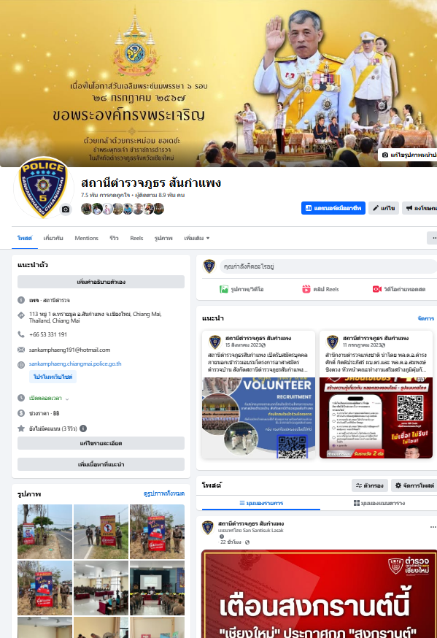
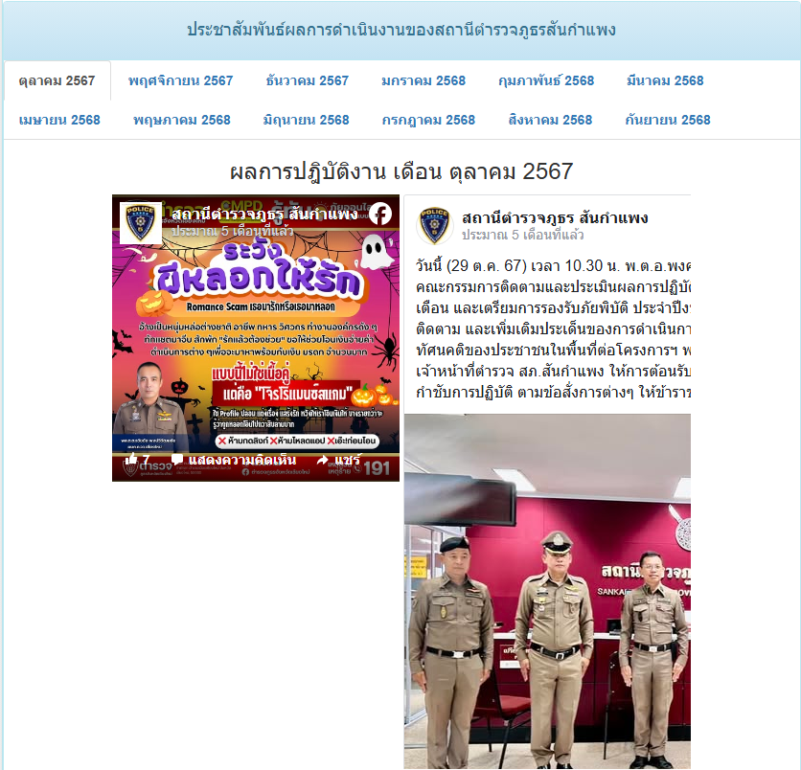
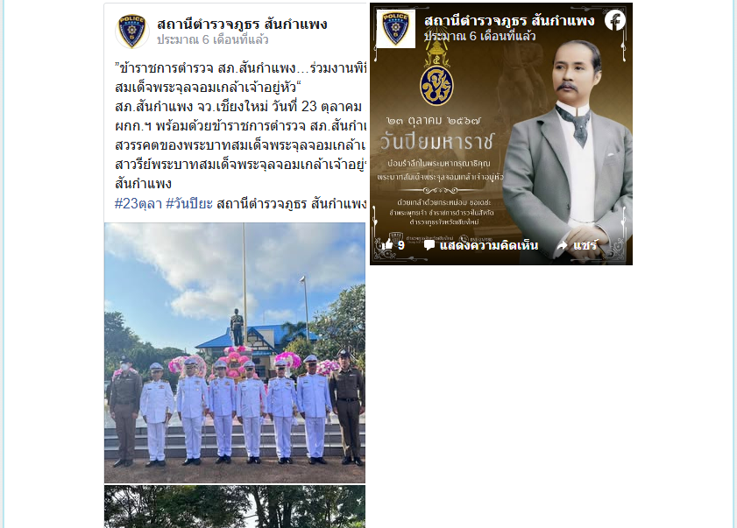
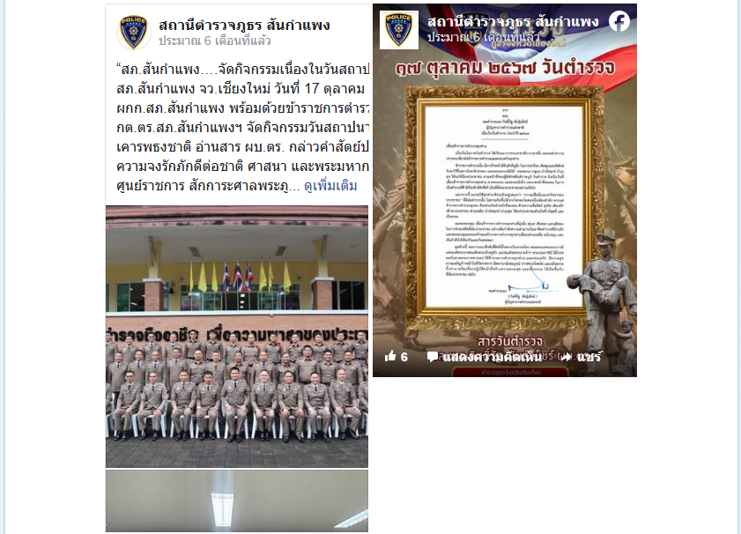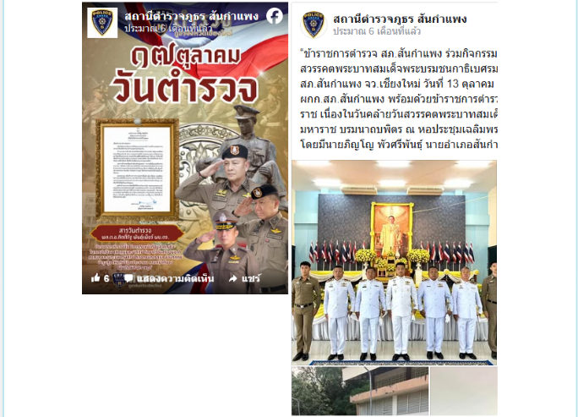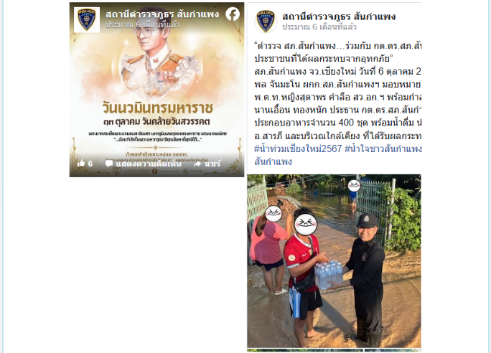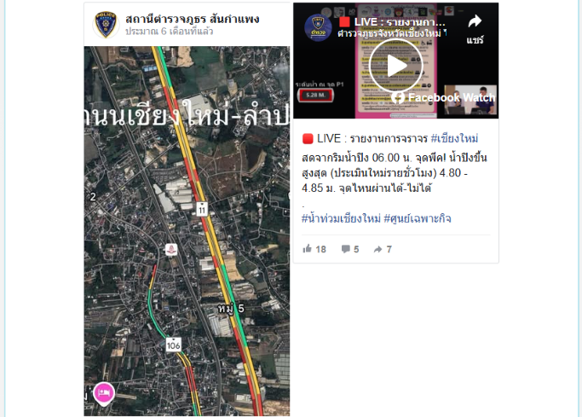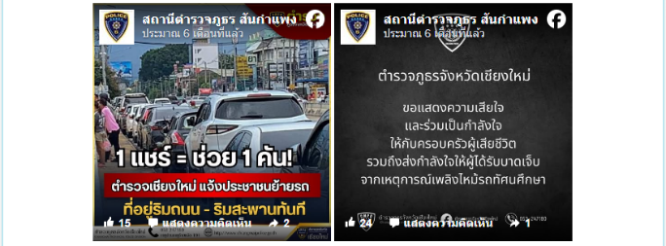
”ข้าราชการตำรวจ สภ.สันกำแพง…ร่วมงานพิธีเนื่องในวันคล้ายวันสวรรคตของพระบาทสมเด็จพระจุลจอมเกล้าเจ้าอยู่หัว“
สภ.สันกำแพง จว.เชียงใหม่ วันที่ 23 ตุลาคม 2567 เวลา 07.00 น. พ.ต.อ.ณัฐพล จันมะโน ผกก.ฯ พร้อมด้วยข้าราชการตำรวจ สภ.สันกำแพง ได้ร่วมงานพิธีเนื่องในวันคล้ายวันสวรรคตของพระบาทสมเด็จพระจุลจอมเกล้าเจ้าอยู่หัว ณ บริเวณด้านหน้าพระบรมราชานุสาวรีย์พระบาทสมเด็จพระจุลจอมเกล้าเจ้าอยู่หัว ศูนย์ราชการเฉลิมพระเกียรติอำเภอสันกำแพง
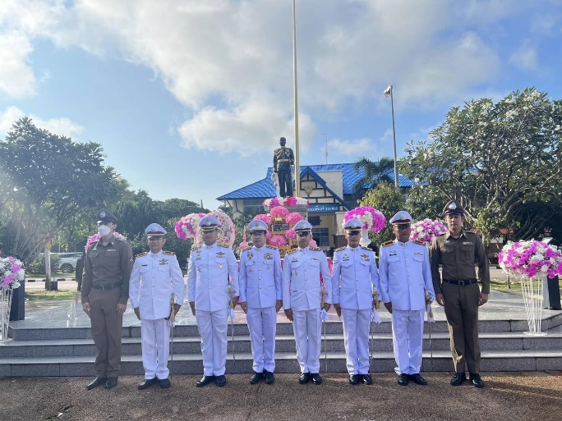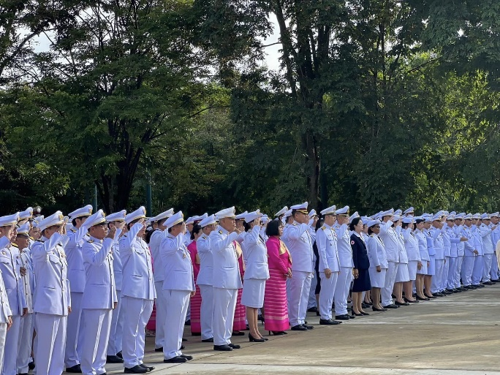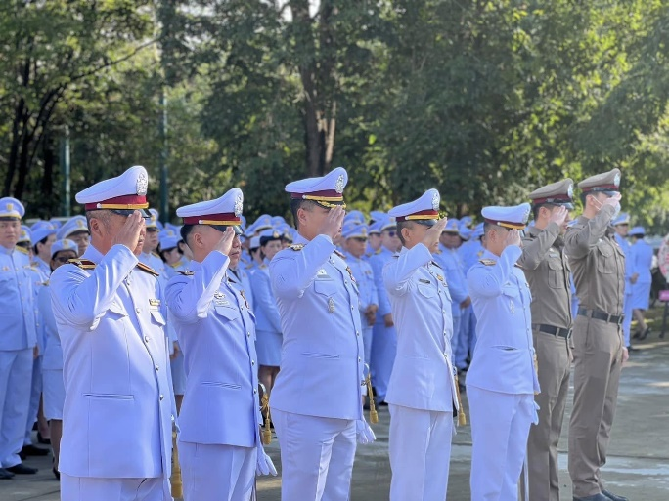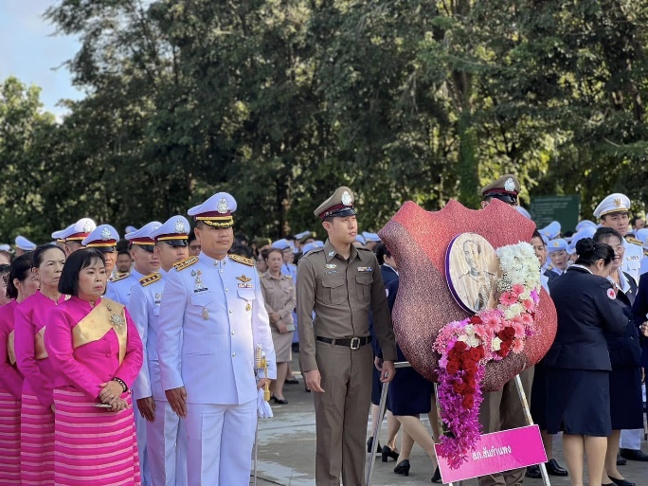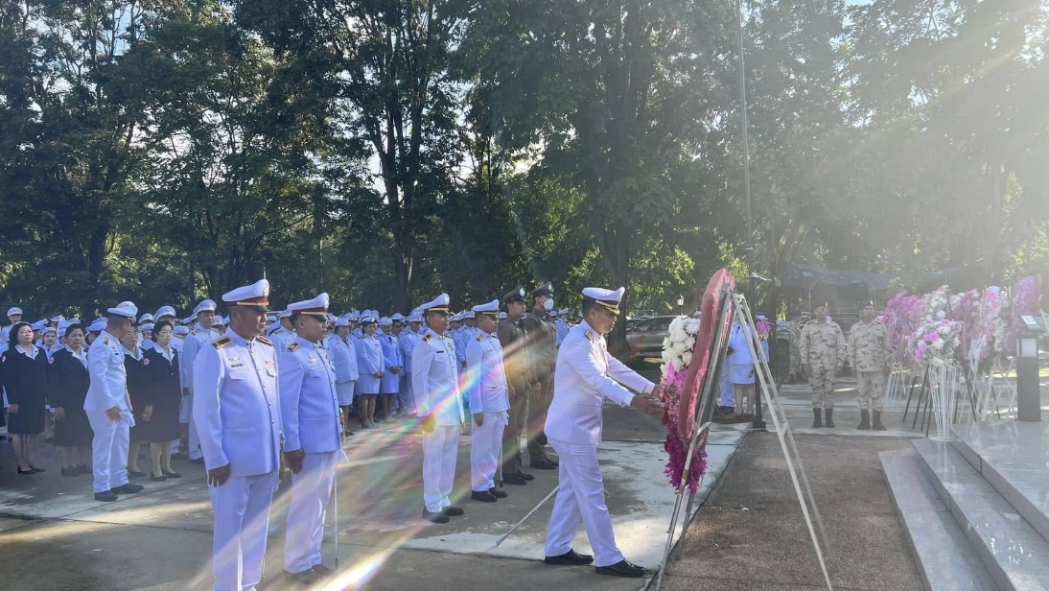

วันนี้ (29 ต.ค. 67) เวลา 10.30 น. พ.ต.อ.พงศธร เตมีศักดิ์ รอง ผบก.ภ.จว.เชียงใหม่ พร้อมคณะกรรมการติดตามและประเมินผลการปฏิบัติงานสถานีตำรวจ ตามโครงการ เฝ้า ตรวจ เตือน และเตรียมการรองรับภัยพิบัติ ประจำปีงบประมาณ 2567 โดยได้มาแนะนำ ชี้แจง ติดตาม และเพิ่มเติมประเด็นของการดำเนินการดังกล่าว พร้อมรับฟังความคิดเห็น อุปสรรค ทัศนคติของประชาชนในพื้นที่ต่อโครงการฯ พบ พ.ต.ท.สุพจน์ ฉลาด รอง ผกก.ป.ฯ พร้อมเจ้าหน้าที่ตำรวจ สภ.สันกำแพง ให้การต้อนรับ เมื่อเสร็จสิ้นการตรวจ จึงได้ประชุมชี้แจง กำชับการปฏิบัติ ตามข้อสั่งการต่างๆ ให้ข้าราชการตำรวจทราบ เพื่อนำไปปฏิบัติต่อไป
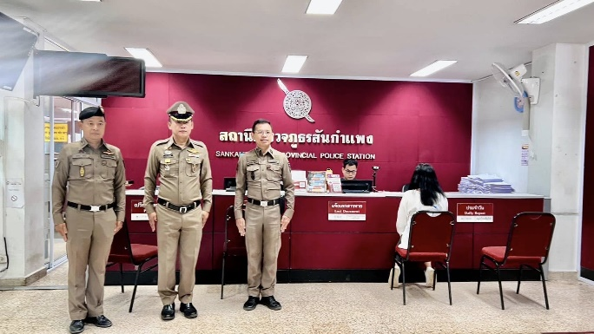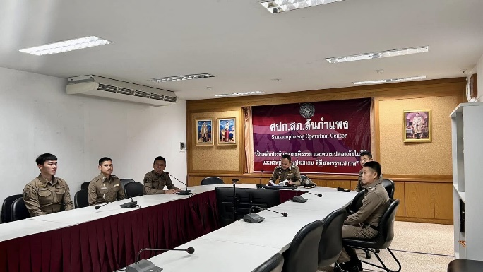
“สภ.สันกำแพง….จัดกิจกรรมเนื่องในวันสถาปนาสำนักงานตำรวจแห่งชาติ 2567”
สภ.สันกำแพง จว.เชียงใหม่ วันที่ 17 ตุลาคม 2567 น. พ.ต.อ.ณัฐพล จันมะโน ผกก.สภ.สันกำแพง พร้อมด้วยข้าราชการตำรวจในสังกัด สภ.สันกำแพง และ คณะ กต.ตร.สภ.สันกำแพงฯ จัดกิจกรรมวันสถาปนาสำนักงานตำรวจแห่งชาติ โดยได้ร่วมกันเคารพธงชาติ อ่านสาร ผบ.ตร. กล่าวคำสัตย์ปฏิญาณและอุดมคติตำรวจ เพื่อแสดงออกถึงความจงรักภักดีต่อชาติ ศาสนา และพระมหากษัตริย์ หลังจากนั้นได้ร่วมกัน ไหว้พระประจำศูนย์ราชการ สักการะศาลพระภูมิเจ้าที่ประจำศูนย์ราชการ ศาลพระพรหม และศาลเจ้าพ่อแก้วสิ่งศักดิ์ประจำ สภ.สันกำแพง มอบใบประกาศเกียรติคุณแก่ข้าราชการตำรวจดีเด่น มอบใบประกาศเกียรติคุณแก่แขกผู้มีเกียรติที่ให้การสนับสนุน สภ.สันกำแพง มอบทุนการศึกษาให้แก่บุตรข้าราชการตำรวจ ณ สภ.สันกำแพง
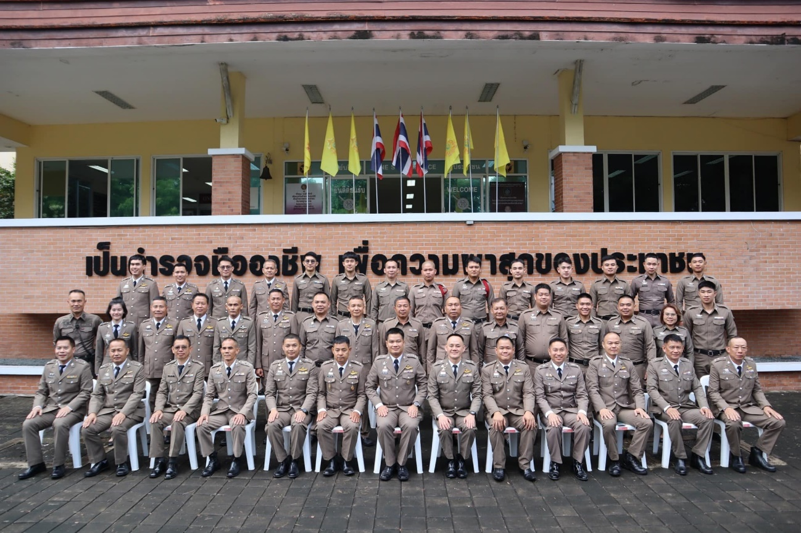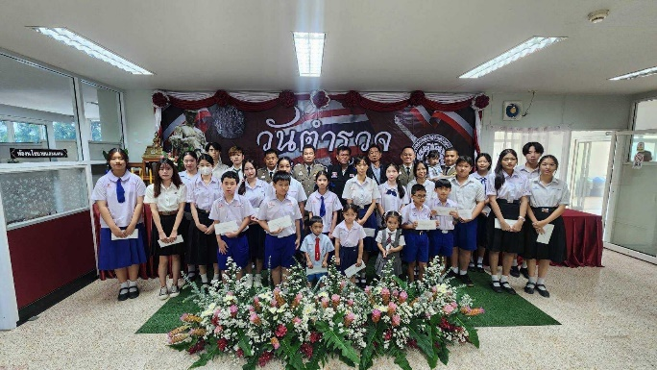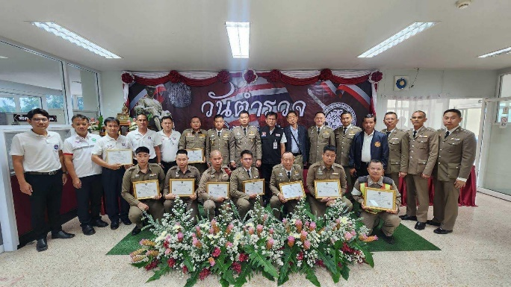

“สภ.สันกำแพง….จัดกิจกรรมเนื่องในวันสถาปนาสำนักงานตำรวจแห่งชาติ 2567”
สภ.สันกำแพง จว.เชียงใหม่ วันที่ 17 ตุลาคม 2567 น. พ.ต.อ.ณัฐพล จันมะโน ผกก.สภ.สันกำแพง พร้อมด้วยข้าราชการตำรวจในสังกัด สภ.สันกำแพง ร่วมกันจัดกิจกรรมวันสถาปนาสำนักงานตำรวจแห่งชาติ โดยนำข้าราชการตำรวจ สภ.สันกำแพง ประกอบพิธีสงฆ์ เนื่องในวันสถาปนาสำนักงานตำรวจแห่งชาติ 17 ตุลาคม ณ วัดร้องวัวแดง ต.ร้องวัวแดง อ.สันกำแพง จ.เชียงใหม่
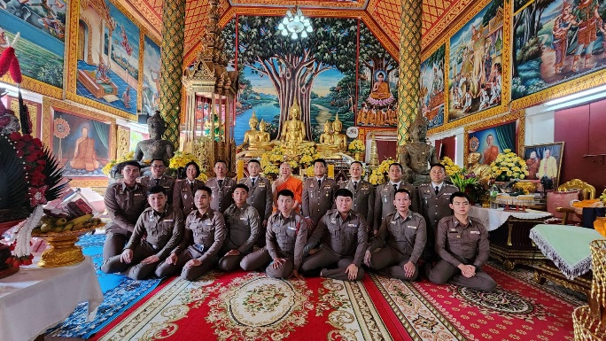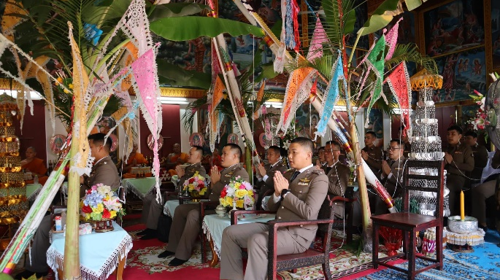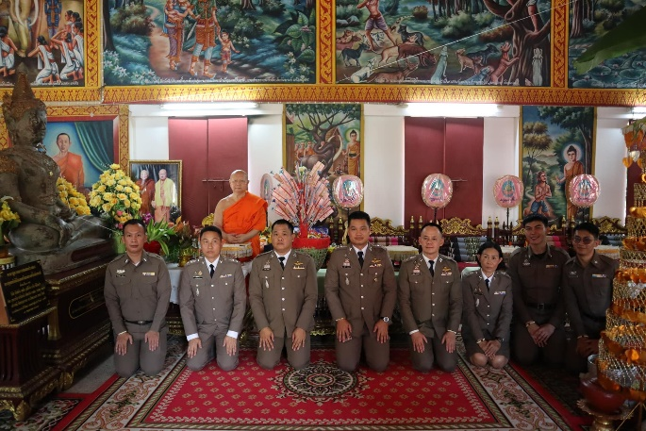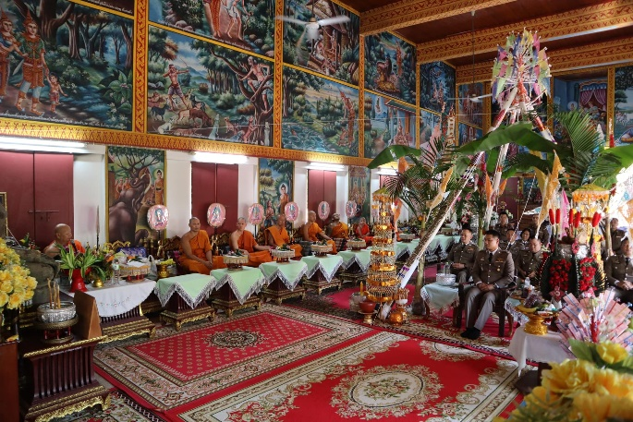
“ข้าราชการตำรวจ สภ.สันกำแพง ร่วมกิจกรรมวันนวมินทรมหาราช เนื่องในวันคล้ายวันสวรรคตพระบาทสมเด็จพระบรมชนกาธิเบศรมหาภูมิพลอดุลยเดชมหาราช บรมนาถบพิตร“
สภ.สันกำแพง จว.เชียงใหม่ วันที่ 13 ตุลาคม 2567 เวลา 07.00 น. พ.ต.อ.ณัฐพล จันมะโน ผกก.สภ.สันกำแพง พร้อมด้วยข้าราชการตำรวจในสังกัด ได้ร่วมกิจกรรมวันนวมินทรมหาราช เนื่องในวันคล้ายวันสวรรคตพระบาทสมเด็จพระบรมชนกาธิเบศรมหาภูมิพลอดุลยเดชมหาราช บรมนาถบพิตร ณ หอประชุมเฉลิมพระเกียรติอำเภอสันกำแพง จังหวัดเชียงใหม่ โดยมีนายภิญโญ พัวศรีพันธุ์ นายอำเภอสันกำแพง เป็นประธานในพิธี
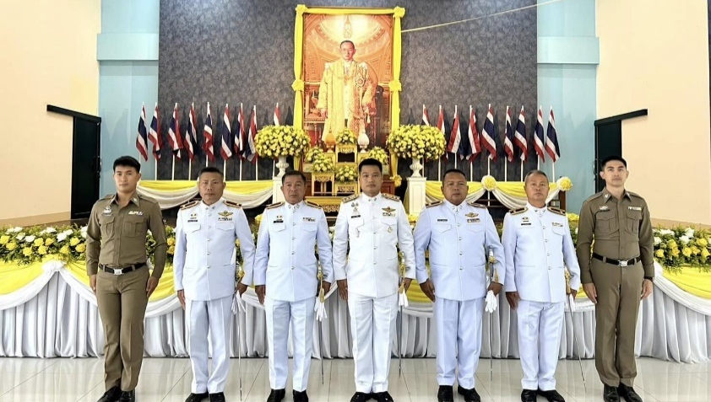
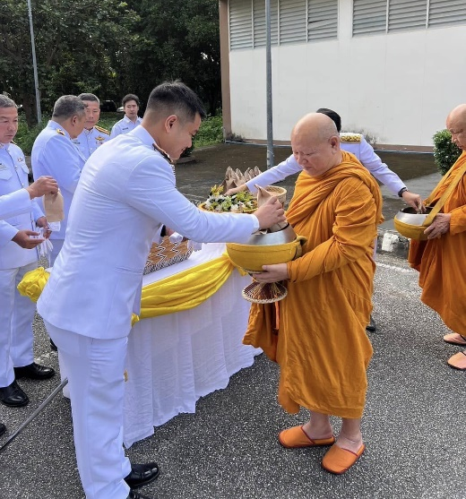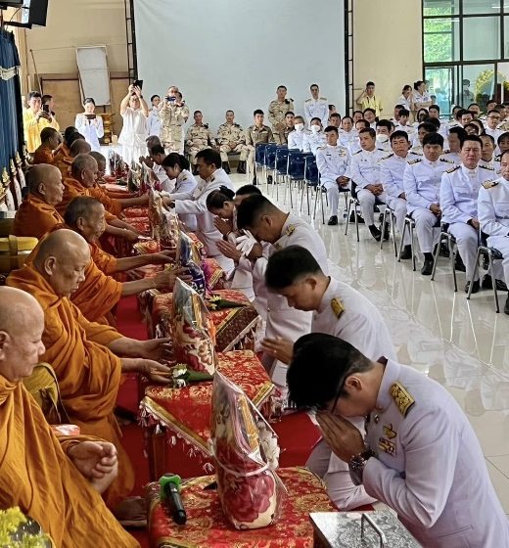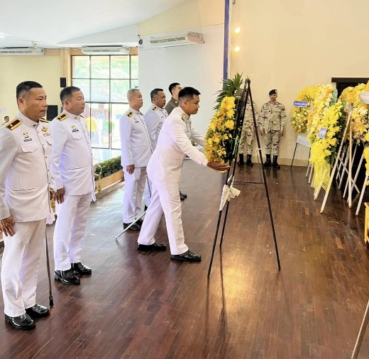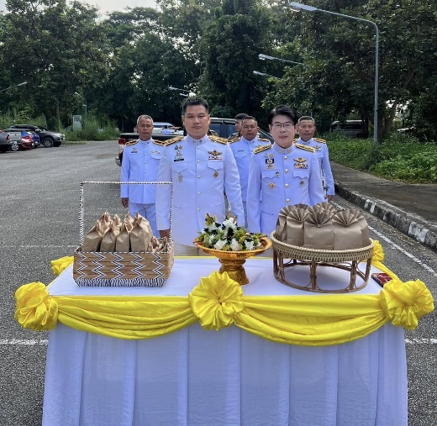
“ตำรวจ สภ.สันกำแพง…ร่วมกับ กต.ตร.สภ.สันกำแพง ออกแจกจ่ายอาหารและน้ำดื่มให้กับประชาชนที่ได้ผลกระทบจากอุทกภัย”
สภ.สันกำแพง จว.เชียงใหม่ วันที่ 6 ตุลาคม 2567 เวลา 13.00-18.00 น. โดย พ.ต.อ.ณัฐพล จันมะโน ผกก.สภ.สันกำแพงฯ มอบหมายให้ พ.ต.ท.เอกองค์ คำลือ สวป.ฯ, พ.ต.ท.หญิงสุดาพร คำลือ สว.อก.ฯ พร้อมกำลังเจ้าหน้าที่ตำรวจ สภ.สันกำแพง ร่วมกับ นานเอื้อน ทองหนัก ประธาน กต.ตร.สภ.สันกำแพงฯ และคณะ กต.ตร.สภ.สันกำแพง ได้ประกอบอาหารจำนวน 400 ชุด พร้อมน้ำดื่ม นำช่วยเหลือแจกจ่ายให้แก่ประชาชน ในพื้นที่ อ.สารภี และบริเวณใกล้เคียง ที่ได้รับผลกระทบจากอุทกภัยน้ำท่วมในพิ้นที่
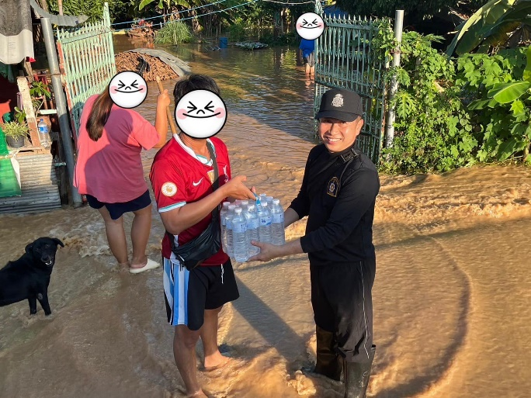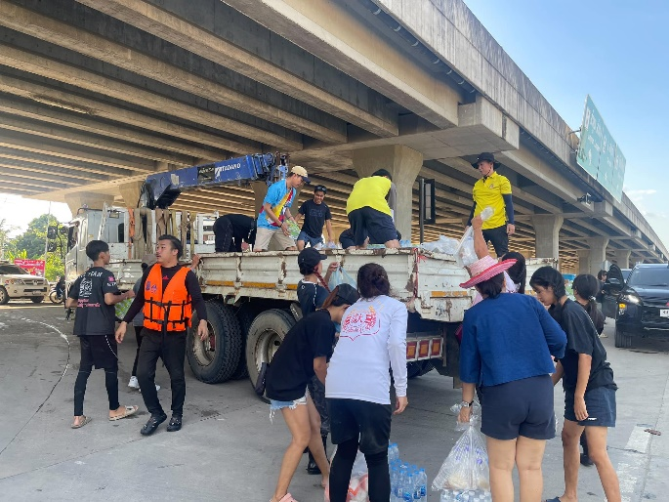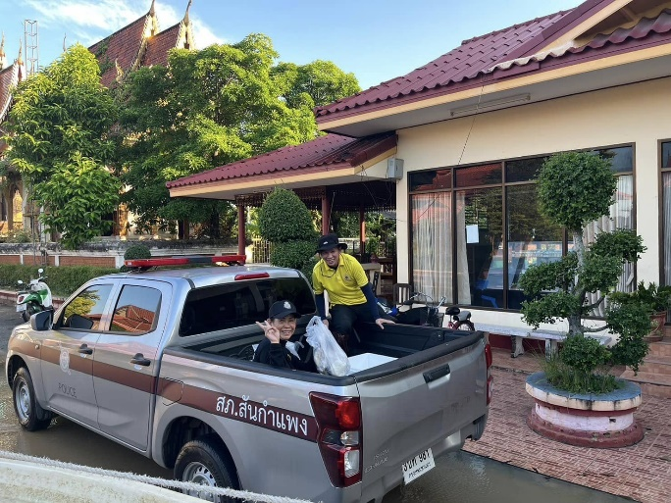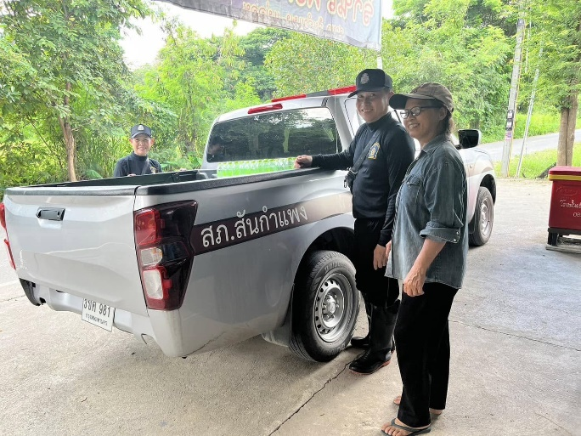

งานสอบสวน

รายงานผลการปฏิบัติราชการ งานสอบสวน สภ.สันกำแพง
ประจำเดือน ตุลาคม 2567
- สถิติคดี ห้วงวันที่ 1-31 ตุลาคม 2567
  - จำนวน 34 คดี
  - ฟ้องวาจา (ใบแดง) 6 คดี
  - คดีจราจร –ไม่มี-
ลำดับ | เลขคดี | พนักงานสอบสวน/ผู้กล่าวหา | ฐานความผิด
 | ค. 351/67  ย.180/67  ข้อ1 เวลา 04.29 น.  1 ต.ค. 67 | พ.ต.ท.พิชิต เสคา /พงส.ฯ/  พ.ต.ท.สิรดนัย กาวิ่น /ผู้กล่าวหา | “จำหน่ายยาเสพติดให้โทษประเภท 1 (เมทแอมเฟตามีนหรือยาบ้า) โดยการมีไว้เพื่อจำหน่าย”
 | ค. 352/67  ย.181/67  ข้อ2 เวลา 04.42 น.  1 ต.ค. 67 | พ.ต.ท.พิชิต เสคา /พงส.ฯ/  พ.ต.ท.สิรดนัย กาวิ่น /ผู้กล่าวหา | ผู้ถูกจับกุมที่ 1 “ร่วมกันจำหน่ายยาเสพติดให้โทษประเภท 1 (เมทแอมเฟตามีนหรือยาบ้า) โดยการมีไว้เพื่อจำหน่าย” และ “เสพยาเสพติดให้โทษประเภท 1 (เมทแอมเฟตามีนหรือยาบ้า) โดยผิดกฎหมาย”  ผู้ถูกจับกุมที่ 2 “ร่วมกันจำหน่ายยาเสพติดให้โทษประเภท 1 (เมทแอมเฟตามีนหรือยาบ้า) โดยการมีไว้เพื่อจำหน่าย” และ “เป็นผู้ขับขี่ยานพาหนะโดยมีสารเสพติดอยู่ในร่างกายโดยผิดกฎหมาย และเสพยาเสพติดให้โทษประเภท 1 (เมทแอมเฟตามีนหรือยาบ้า) โดยผิดกฎหมาย”
 | ค. 353/67  ย.182/67  ข้อ3 เวลา 10.10 น.  1 ต.ค. 67 | พ.ต.ท.พิชิต เสคา /พงส.ฯ/  ร.ต.อ.ดิฐวัต พรรณบุตร /ผู้กล่าวหา | ร่วมกันจำหน่ายยาเสพติดให้โทษประเภท 1 (เมทแอมเฟตามีนหรือยาบ้า) โดยการมีไว้เพื่อจำหน่ายโดยเป็นการกระทำเพื่อการค้าโดยไม่ได้รับอนุญาตและจำหน่ายโดยการขายยาเสพติด
 | ค. 354/67  ข้อ6 เวลา 11.56 น.  1 ต.ค. 67 | พ.ต.ท.พิชิต เสคา /พงส.ฯ/  นายคณิศร แซ่อ๋อง /ผู้กล่าวหา | ร่วมกันยักยอกทรัพย์
 | ค. 355/67  ข้อ7 เวลา 17.46 น.  1 ต.ค. 67 | ร.ต.ท.วัชระ เขื่อนเพชร /พงส.ฯ/  นางทับทิม บุญมา /ผู้กล่าวหา | ใช้กำลังทำร้ายผู้อื่นไม่ถึงกับเป็นเหตุให้เกิดอันตรายแก่กายหรือจิตใจ
 | ค. 356/67  ย.183/67  ข้อ8 เวลา 17.13 น.  1 ต.ค. 67 | ร.ต.อ.ทรงศักดิ์ ปัญญาดี /พงส.ฯ/ร.ต.ต.บุญเชิด ขันนาแล /ผู้กล่าวหา | ลักทรัพย์ในเคหสถาน โดยเข้าทางช่องทางซึ่งได้ทำขึ้นโดยไม่ได้จำนงให้เป็นทางคนเข้า
 | ค. 357/67  ข้อ 4 เวลา 17.01 น.  ลง 3 ต.ค.67 | ร.ต.อ.กิตติพันธ์ อายุยืน/พงสฯ / ร.ต.อ.สุทธิพล สมเกษมศ์ศิริ รอง สว.สส.สภ.สันกำแพง ผู้กล่าวหา | เสพยาเสพติดให้โทษประเภท1(เมทแอมเฟตามีนหรือยาบ้า)โดยไม่ได้รับอนุญาต
 | ค. 358/67  ย. 184/67  ข้อ 5 เวลา 17.12 น.  ลง 3 ต.ค.67 | ร.ต.อ.กิตติพันธ์ อายุยืน  รอง /พงสฯ /  ร.ต.อ.สุทธิพล สมเกษมศ์ศิริ รอง สว.สส.สภ.สันกำแพง ผู้กล่าวหา | มียาเสพติดให้โทษประเภท 1 (เมทแอมเฟตามีนหรือยาบ้า) ไว้ในครอบครองโดยไม่ได้รับอนุญาต และเสพยาเสพติดให้โทษประเภทที่ ๑ (เมทแอมเฟตามีน) โดยไม่ได้รับอนุญาต
 | ค. 359/67  ย. 185/67  ข้อ 8 เวลา 19.02 น.  ลง 3 ต.ค.67 | ร.ต.อ.กิตติพันธ์ อายุยืน  รอง /พงสฯ /  ร.ต.อ.ธวัชชัย ไกลถิ่น รอง สว.สส.สภ.สารภี ผู้กล่าวหา | จำหน่ายโดยการขายยาเสพติดให้โทษประเภท 1 (เมทแอมเฟตามีนหรือยาบ้า) อันเป็นการกระทำเพื่อการค้าโดยไม่ได้รับอนุญาต ,เป็นผู้ขับขี่ขณะมีสารเสพติด(เมทแอมเฟตามีนหรือยาบ้า)อยู่ในร่างกายโดยผิดกฎหมาย และเสพยาเสพติดให้โทษประเภท 1 (เมทแอมเฟตามีนหรือยาบ้า) โดยผิดกฎหมาย
 | ค.360/67  ย.186/67  ข้อ1 เวลา 00.46 น.  4 ต.ค. 67 | ร.ต.อ.กิตติพันธ์ อายุยืน รอง /พงส.  ร.ต.อ.อัษฎกร ใจหงอก /ผู้กล่าวหา | “จำหน่ายยาเสพติดให้โทษประเภท 1 (เมทแอมเฟตามีนหรือยาบ้า) โดยการมีไว้เพื่อจำหน่ายอันเป็นการกระทำเพื่อการค้าโดยไม่ได้รับอนุญาตและจำหน่ายโดยการขายยาเสพติดให้โทษประเภท 1 (เมทแอมเฟตามีนหรือยาบ้า)อันเป็นการกระทำเพื่อการค้าโดยไม่ได้รับอนุญาตและเสพ”
 | ค.361/67  ย.187/67  ข้อ2 เวลา 02.04 น.  4 ต.ค. 67 | ร.ต.อ.กิตติพันธ์ อายุยืน รอง /พงส.  ร.ต.ท.ธีระ กันทะวงค์ /ผู้กล่าวหา | ผู้ต้องหาที่ 1 “ร่วมกันจำหน่ายยาเสพติดให้โทษประเภท 1 (เมทแอมเฟตามีนหรือยาบ้า) โดยการมีไว้เพื่อจำหน่ายอันเป็นการกระทำเพื่อการค้าและ เป็นผู้ขับขี่ยานพาหนะโดยมีสารเสพติดอยู่ในร่างกาย และเสพยาเสพและเป็นบุคคลต่างด้าวอยู่ในราชอาณาจักร  ผู้ต้องหาที่ 2 “ร่วมกันจำหน่ายยาเสพติด (เมทแอมเฟตามีนหรือยาบ้า) โดยการมีไว้เพื่อจำหน่ายอันเป็นการกระทำเพื่อการค้าโดยไม่ได้รับอนุญาต
 | ค.362/67  ย.188/67  ข้อ9 เวลา 23.09 น.  4 ต.ค. 67 | พ.ต.ต.จักรตุลย์ ทองกิ่ง /พงส.ฯ/ร.ต.อ.สุทธิพล สมเกษมศ์ศิริ /ผู้กล่าวหา | มียาเสพติดให้โทษประเภท 1 (เมทแอมเฟตามีนหรือยาบ้า) ไว้ในครอบครองโดยไม่ได้รับอนุญาต
 | ค.363/67  ข้อ2 เวลา 18.04 น.  7 ต.ค. 67 | ร.ต.อ.ทรงศักดิ์ ปัญญาดี รอง /พงส.ฯ/น.ส.อัจฉรา สุดสม /ผู้กล่าวหา | ''ฉ้อโกงประชาชน และโดยทุจริตหรือโดยหลอกลวงนำเข้าสู่ระบบคอมพิวเตอร์ซึ่งข้อมูลอันเป็นเท็จ โดยประการที่น่าจะเกิดความเสียหายแก่ผู้อื่นหรือประชาชน''
 | ค.364/67  ข้อ 3 เวลา 18.48 น.  7 ต.ค. 67 | ร.ต.อ.ทรงศักดิ์ ปัญญาดี รอง /พงส.  น.ส.ณัฐรดา ภิมุขภัทราจินดา /ผู้กล่าวหา | ฉ้อโกงทรัพย์และโดยทุจริตหรือโดยหลอกลวงนำเข้าสู่ระบบคอมพิวเตอร์ซึ่งข้อมูลคอมพิวเตอร์ที่บิดเบือนหรือปลอมไม่ว่าทั้งหมดหรือบางส่วน หรือข้อมูลคอมพิวเตอร์อันเป็นเท็จ โดยประการที่น่าจะเกิดความเสียหายแก่ประชาชน''
 | ค. 365/67  ข้อ 9 เวลา 22.58 น.  ลง 9 ต.ค.67 | ร.ต.อ.กิตติพันธ์ อายุยืน  รอง /พงสฯ /  ร.ต.อ.ดิฐวัต พรรณบุตร รอง สว.สส.สภ.สันกำแพง ผู้กล่าวหา | เป็นผู้ขับขี่ขณะมีสารเสพติดในร่างกาย
 | ค.366/67  ย.189/67  ข้อ2เวลา 02.10น.  ลง11ต.ค.67 | ร.ต.อ.จิรัฎฐ์บุตรวงศ์ รอง สว.(สอบสวน) สภ.สันกำแพง  ร.ต.อ.อัษฏกร ใจหงอก รอง สว.(สส)สภ.สันป่าตอง ภ.จว.เชียงใหม่ ผู้กล่าวหา | “จำหน่ายยาเสพติดให้โทษประเภท ๑ (เมทแอมเฟตามีน)อันเป็นการกระทำเพื่อการค้า โดยไม่ได้รับอนุญาต และเสพยาเสพติดให้โทษประเภท ๑ (เมทแอมเฟตามีน) โดยไม่ได้รับอนุญาต”
 | ค.367/67  อุกฯ 5/67  ย.190/67  ข้อ1/00.11น.  ลง 11 ต.ค.67 | ร.ต.อ.จิรัฎฐ์บุตรวงศ์ รอง สว.(สอบสวน) สภ.สันกำแพง  ร.ต.ท.ธีระ กันทะวงค์ รอง สว.(ป)สภ.สันกำแพง ผู้กล่าวหา | “ฆ่าผู้อื่นโดยเจตนา และยิงปืนซึ่งใช้ดินระเบิดโดยใช้เหตุ ในเมือง หมู่บ้านหรือที่ชุมชน”
 | ค.368/67  ข้อ 3เวลา 13.11น.  ลง14 ต.ค.67 | ร.ต.อ.กิตติพันธ์ อายุยืน รอง สว.(สอบสวน) สภ.สันกำแพง/ พงส.  นายนพรัตน์ คนขยัน /กล่าวหา | “ยักยอกทรัพย์”
 | ค. 369/67  ข้อ4/16.32 น.  ลง 15 ต.ค.67 | ร.ต.ท.ปิยวัช สะหลี  รอง /พงสฯ /  นายดวงใจ ไชยบูรณ์ /ผู้กล่าวหา | ทำร้ายร่างกายผู้อื่นจนเป็นเหตุให้เกิดอันตรายแก่กายหรือจิตใจ
 | ค.370/67  ข้อ 4 เวลา 17.41 น.  16 ตุลาคม 67 | ร.ต.อ.จิรัฏฐ์ บุตรวงศ์รอง /พงส.ฯ/ร.ต.ท.ธีระ กันทะวงศ์ /ผู้กล่าวหา | ''เสพยาเสพติดให้โทษประเภท ๑ (เมทแอมเฟตามีน) โดยฝ่าฝืนต่อกฎหมาย ''
 | ค.371/67  ข้อ 5 เวลา 20.03 น.  16 ตุลาคม 67 | ร.ต.อ.จิรัฏฐ์ บุตรวงศ์รอง /พงส.ฯ/ร.ต.ต.พงษ์ศักด์ สุนันท์ /ผู้กล่าวหา | ร่วมกันลักทรัพย์ที่เป็นของนายจ้างหรือที่อยู่ในความครอบครองของนายจ้าง
 | ค.372/67  ย.192/67  ข้อ 2เวลา 01.04น.  ลง 17 ต.ค.67 | ร.ต.อ.จิรัฎฐ์บุตรวงศ์ รอง สว.(สอบสวน) สภ.สันกำแพง  ร.ต.ท.ธีระ กันทะวงค์ รอง สว.(ป)สภ.สันกำแพง ผู้กล่าวหา | “จำหน่ายยาเสพติดให้โทษประเภท ๑ (เมทแอมเฟตามีน)อันเป็นการกระทำเพื่อการค้า โดยไม่ได้รับอนุญาต และเสพยาเสพติดให้โทษประเภท ๑ (เมทแอมเฟตามีน) โดยไม่ได้รับอนุญาต”
 | ค.373/67  ย.193/67  ข้อ 3เวลา 01.17น.  ลง 17 ต.ค.67 | ร.ต.อ.จิรัฎฐ์ บุตรวงศ์ รอง สว.(สอบสวน) สภ.สันกำแพง  ร.ต.ท.ธีระ กันทะวงค์ รอง สว.(ป)สภ.สันกำแพง ผู้กล่าวหา | “จำหน่ายยาเสพติดให้โทษประเภท ๑ (เมทแอมเฟตามีน)โดยการมีไว้ครอบครองเพื่อจำหน่าย อันเป็นการกระทำเพื่อการค้า โดยไม่ได้รับอนุญาต และเสพยาเสพติดให้โทษประเภท ๑ (เมทแอมเฟตามีน) โดยไม่ได้รับอนุญาต”
 | ค. 374/67  ข้อ 4 เวลา 15.19 น.  ลง 18 ต.ค.67 | พ.ต.ท.พิชิต เสคา/พงสฯ /  นายพฤฒพงศ์ รัตนสังวาลย์ ผู้กล่าวหา | ร่วมกันยักยอกทรัพย์
 | ค.375/67  ข้อ 3เวลา 15.59น.  ลง 20ต.ค.67 | ร.ต.ท.วัชระ เขื่อนเพชร รอง สว.(สอบสวน) สภ.สันกำแพง  ร.ต.อ.ดิฐวัต พรรณบุตรรอง สว.(สส.)สภ.สันกำแพง ผู้กล่าวหา | “เป็นบุคคลต่างด้าวหลบหนีเข้ามาและอยู่ในราชอาณาจักรโดยไม่ได้รับอนุญาต”
 | ค. 376/67  ตาม ข้อ 1 เวลา 01.05 น.  22 ตุลาคม 67 | ร.ต.อ.จิรัฏฐ์ บุตรวงศ์ รอง /พงส.ฯ/ร.ต.อ.สุทธิพล สมเกษมศ์ศิริ/ผู้กล่าวหา | ''จำหน่ายยาเสพติดให้โทษประเภท ๑ (เมทแอมเฟตามีน) อันเป็นการกระทำเพื่อการค้าโดยไมได้รับอนุญาตและเสพยาเสพติดให้โทษประเภท ๑ (เมทแอมเฟตามีน) โดยฝ่าฝืนต่อกฎหมาย และขับขี่ยานพาหนะขณะมีสารเสพติดในร่างกาย''
 | ค. 377/67  ตาม ข้อ 8 เวลา 21.24 น.  22 ตุลาคม 67 | ร.ต.อ.จิรัฏฐ์ บุตรวงศ์รอง /พงส.ฯ/ร.ต.ท.ธีระ กันทะวงศ์ /ผู้กล่าวหา | ''เสพยาเสพติดให้โทษประเภท ๑ (เมทแอมเฟตามีน) โดยฝ่าฝืนต่อกฎหมาย ''
 | ค. 378/67  ย.195/67  ตาม ข้อ 5 เวลา 19.32 น.  22 ตุลาคม 67 | ร.ต.อ.ทรงศักดิ์ ปัญญาดี รอง /พงส.  ร.ต.อ.เชิดชู ศรีจอมแปง/ผู้กล่าวหา | ''จำหน่ายยาเสพติดให้โทษประเภท ๑ (เมทแอมเฟตามีน) อันเป็นการกระทำเพื่อการค้าโดยไมได้รับอนุญาตและเสพยาเสพติดให้โทษประเภท ๑ (เมทแอมเฟตามีน) โดยฝ่าฝืนต่อกฎหมาย และขับขี่ยานพาหนะขณะมีสารเสพติดในร่างกายและเสพฯ''
 | ค. 379/67  ตาม ข้อ 4 เวลา 18.14 น.  27 ตุลาคม 67 | ร.ต.ท.ปิยวัช สะหลี รอง /พงส.ฯ/นายณรงศักดื จ่าราช /ผู้กล่าวหา | ''ลักทรัพย์ที่เป็นของนายจ้าง''
 | ค.380/67  ย.196/67  ข้อ9/18.13น.  ลง29 ต.ค.67 | ร.ต.อ.กิตติพันธ์ อายุยืนรอง สว.(สอบสวน) สภ.สันกำแพง  นายบุญเลิศ บุญชู ผู้กล่าวหา | “ลักทรัพย์ในเคหสถานในเวลากลางคืน โดยมีอาวุธโดยทำอันตรายสิ่งกีดกั้นสำหรับคุ้มครองทรัพย์ โดยใช้ยานพาหนะเพื่อสะดวกแก่การกระทำความผิด เพื่อการพาทรัพย์นั้นไป หรือเพื่อให้พ้นจากการจับกุม”
 | ค.381/67  ย.19672567  ข้อ10/18.28น.  ลง 29 ต.ค.67 | ร.ต.อ.กิตติพันธ์ อายุยืน รอง สว.(สอบสวน) สภ.สันกำแพง  นายสมบูรณ์ อรุณมณีฉาย/ผู้กล่าวหา | “ลักทรัพย์ในเคหสถานในเวลากลางคืน โดยทำอันตรายสิ่งกีดกั้นสำหรับคุ้มครองทรัพย์ โดยใช้ยานพาหนะเพื่อสะดวกแก่การกระทำความผิด เพื่อการพาทรัพย์นั้นไป หรือเพื่อให้พ้นจากการจับกุม”
 | ค.382/67  ข้อ 1/01.18น.  ลง30 ต.ค.67 | ร.ต.อ.จิรัฏฐ์ บุตรวงศ์ รอง สว.(สอบสวน) สภ.สันกำแพง  ร.ต.อ.สุทธิพล สมเกษมศ์ศิริ รอง สว.(สส)สภ.สันกำแพง ผู้กล่าวหา | “เสพยาเสพติดให้โทษประเภท ๑ (เมทแอมเฟตามีน) โดยไม่ได้รับอนุญาต”
 | ค. 383/67  ย. 198/67  ข้อ 4 เวลา 23.32 น.  ลง 30 ต.ค.67 | ร.ต.ท.ปิยวัช สะหลี  รอง สว.(สอบสวน) สภ.สันกำแพง พงสฯ /  ร.ต.อ.สุทธิพล สมเกษศ์ศิริ รอง สว.สส.สภ.สันกำแพง ผู้กล่าวหา | จำหน่ายยาเสพติดให้โทษประเภท 1 (เมทแอมเฟตามีน) เพื่อการค้าโดยไม่ได้รับอนุญาต และเสพยาเสพติดให้โทษประเภท 1 (เมทแอมเฟตามีน) โดยไม่ได้รับอนุญาต
 | ค. 384/67  ย. 199/67  ข้อ 5 เวลา 23.32 น.  ลง 30 ต.ค.67 | ร.ต.ท.ปิยวัช สะหลี  รอง สว.(สอบสวน) สภ.สันกำแพง พงสฯ /  ร.ต.อ.สุทธิพล สมเกษศ์ศิริ รอง สว.สส.สภ.สันกำแพง ผู้กล่าวหา | มียาเสพติดให้โทษประเภท 1 (เมทแอมเฟตามีนหรือยาบ้า) ไว้ในครอบครองโดยไม่ได้รับอนุญาต และเสพยาเสพติดให้โทษประเภท 1 (เมทแอมเฟตามีนหรือยาบ้า) โดยไม่ได้รับอนุญาต

- ประชุมประจำเดือน ตุลาคม 2567
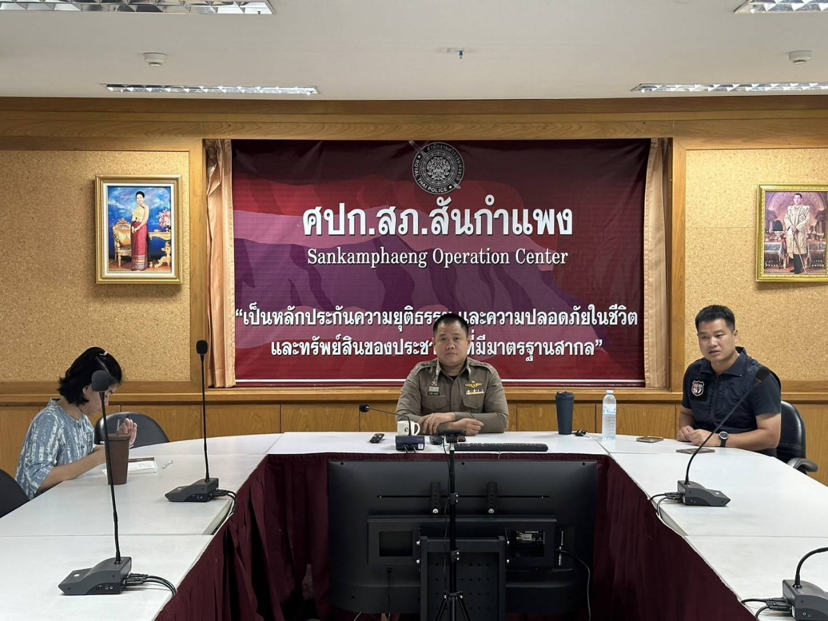
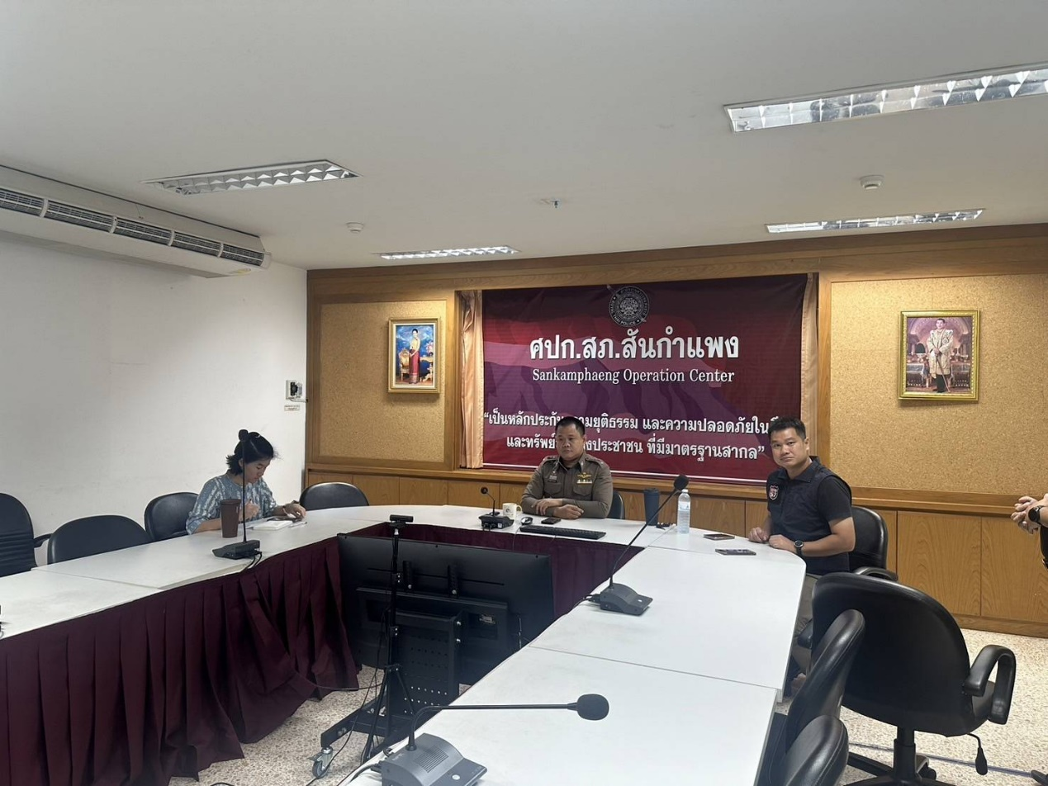
- การคุมการส่งประเด็นการสอบสวนจาก สภ.อื่น

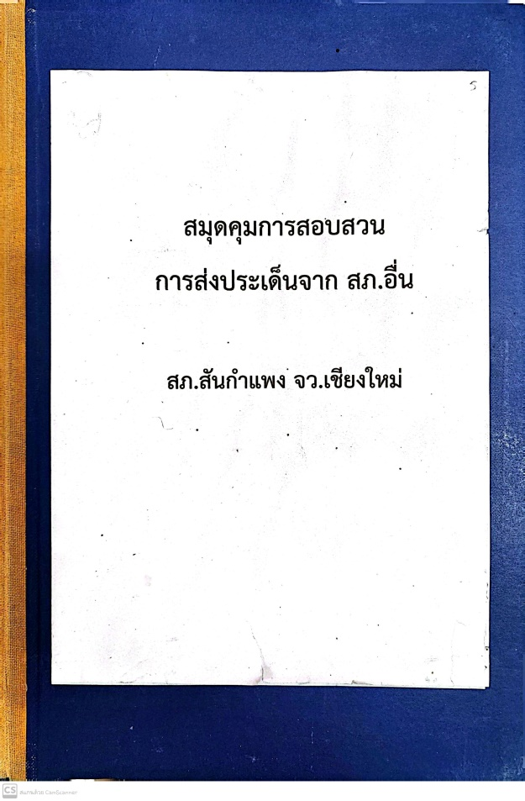
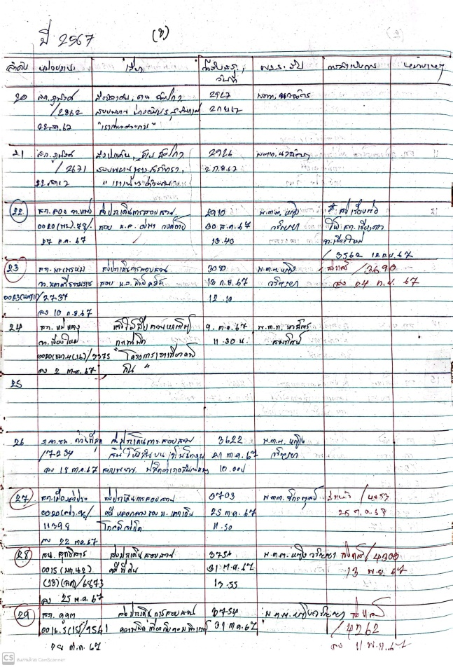
- การคุมการสอบสวนเพิ่มเติมจากพนักงานอัยการ

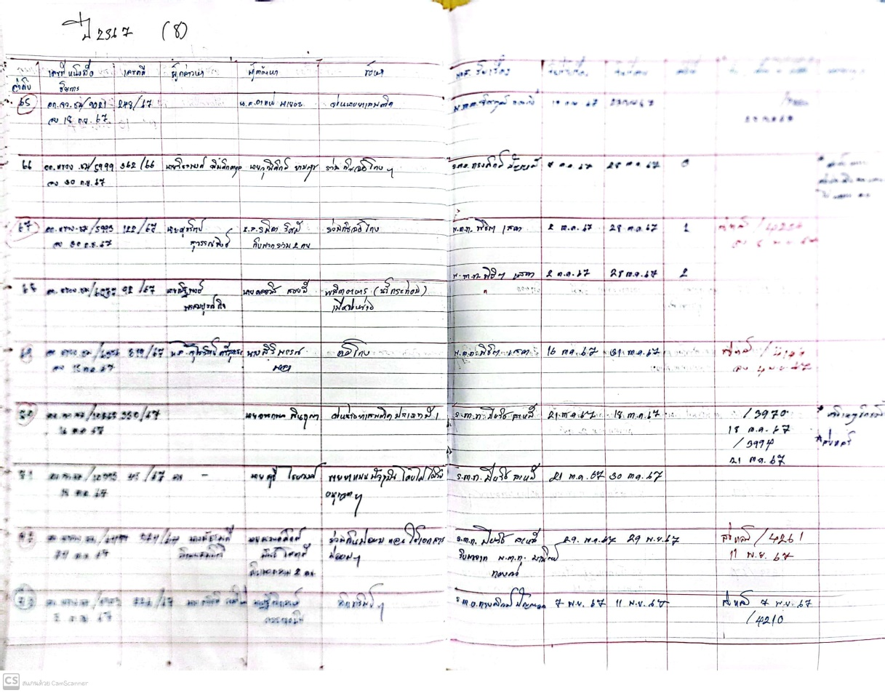
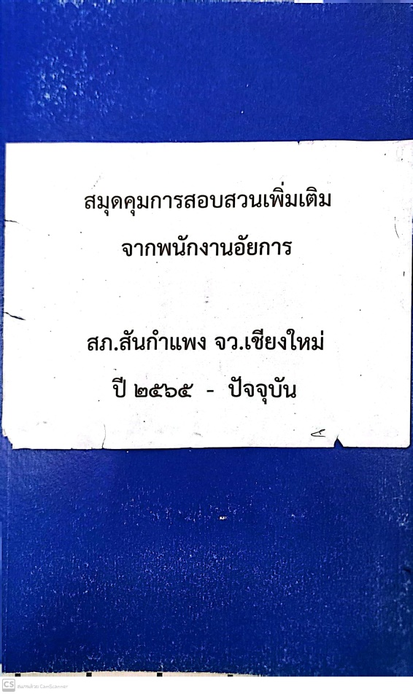
- การคุมการรับเรื่องร้องทุกข์จากหน่วยราชการอื่น

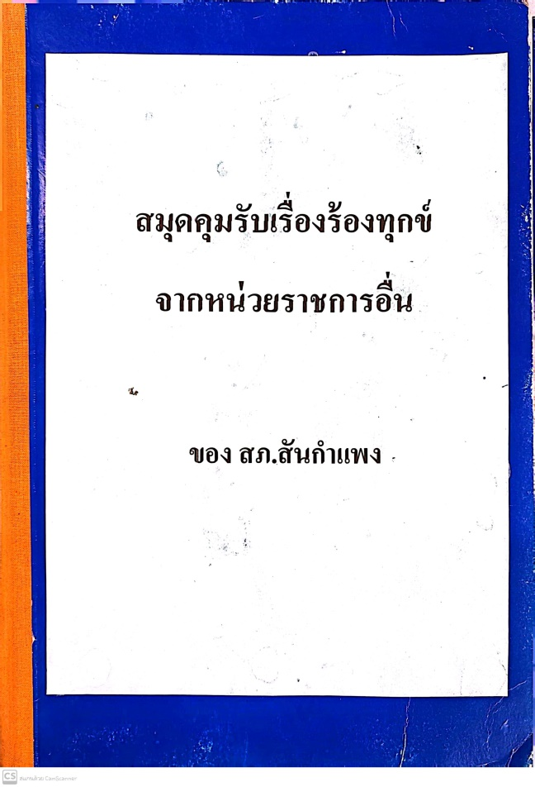
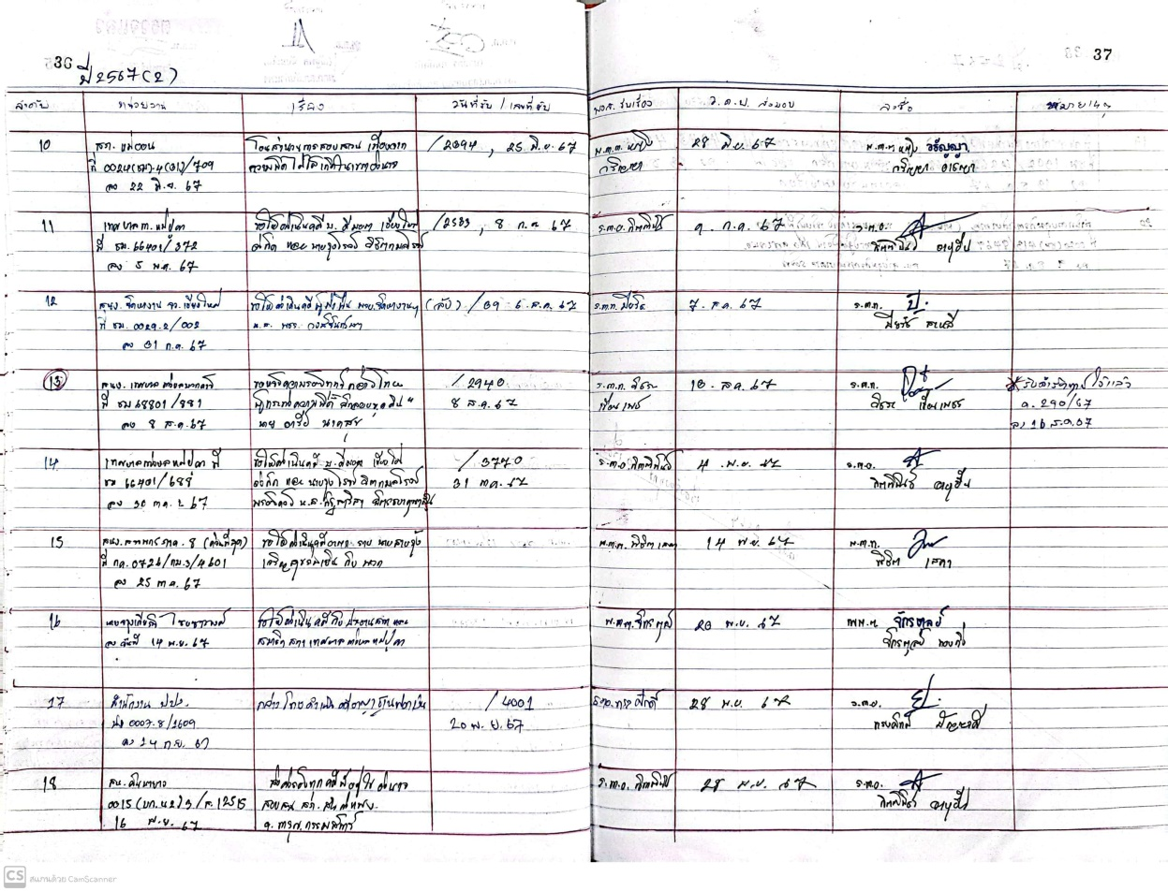

- การคุมเรื่องให้ส่งตัวผู้ต้องหามาฟ้อง

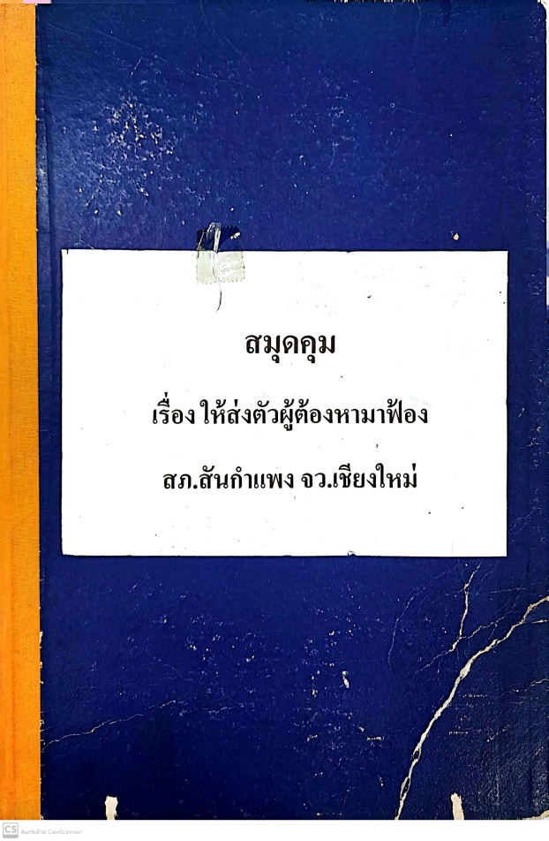
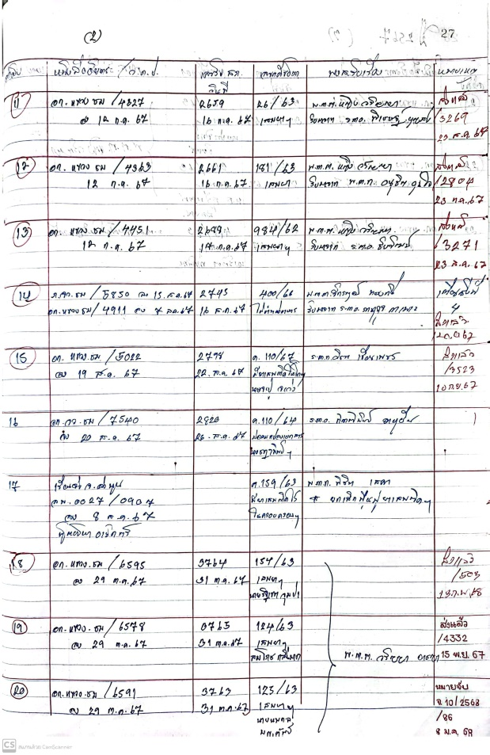
- เหตุน่าสนใจประจำเดือน ตุลาคม 2567
  - คดีอาญาที่ 367/2567 ลงวันที่ 11 ตุลาคม 2567 ประจำวันเกี่ยวกับคดีข้อ 3
  - หมายเลขคดีอุกฉกรรจ์และสะเทือนขวัญ ของ สภ.สันกำแพง ที่ 5/2567 ลงวันที่ 11 ตุลาคม 2567
  - ข้อหา “ฆ่าผู้อื่นโดยเจตนา และยิงปืนซึ่งใช้ดินระเบิดโดยใช่เหตุในเมือง หมู่บ้าน หรือที่ชุมชน”
  - เหตุเกิดที่ บริเวณหน้าอาคารคุณชัยพาณิชย์ เลขที่ ๔๙/๖ หมู่ ๖ ซ.๑๔ ต.ต้นเปา อ.สันกำแพง จว.เชียงใหม่ เมื่อวันที่ 10 ตุลาคม 2567 เวลาประมาณ 23.20 น.

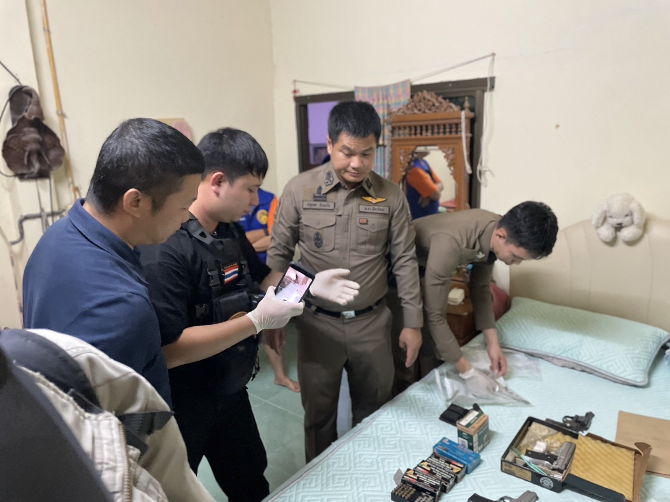
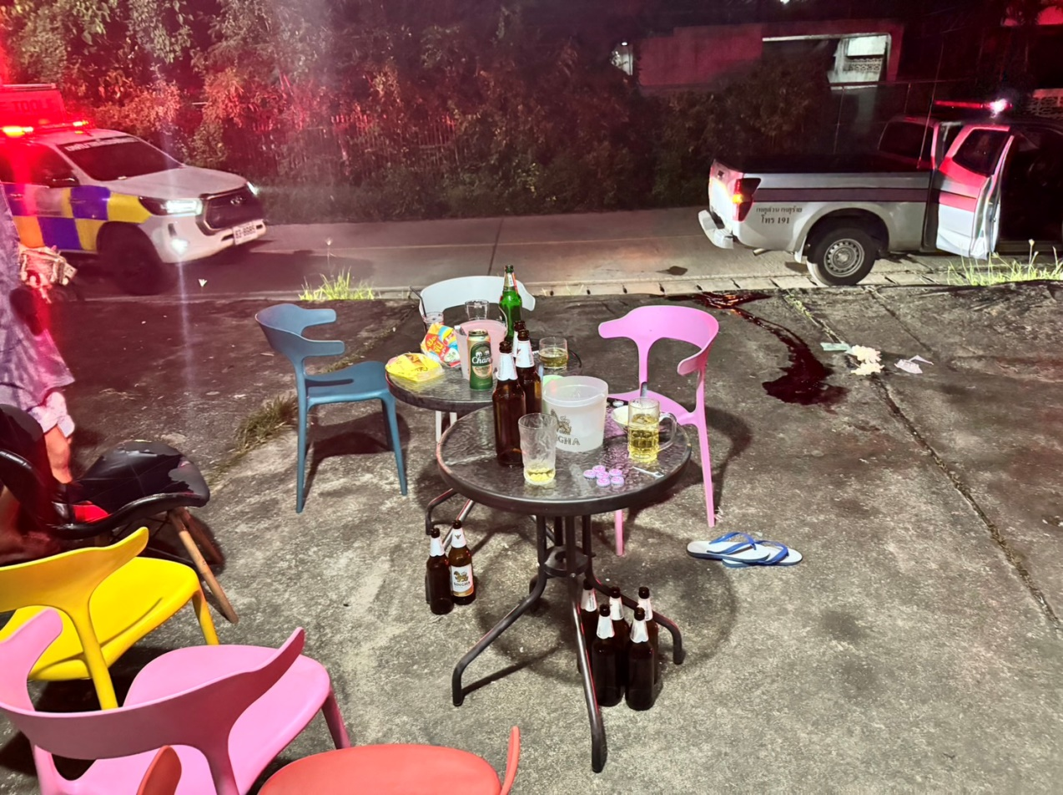
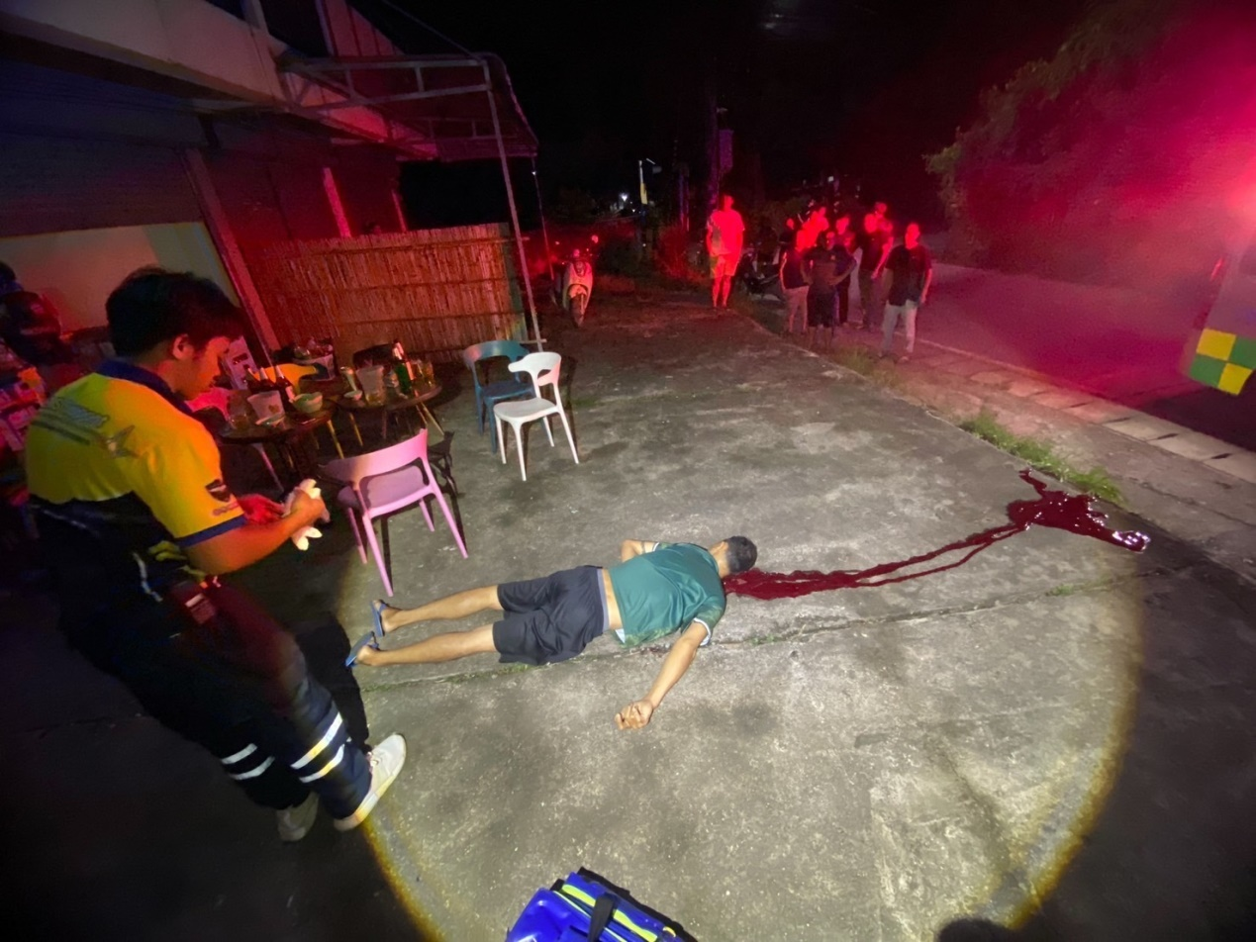
- จัดตั้งศูนย์รับแจ้งความร้องทุกข์ คดี The Icon Group ตำรวจภูธรจังหวัดเชียงใหม่ สถานีตำรวจภูธรสันกำแพง

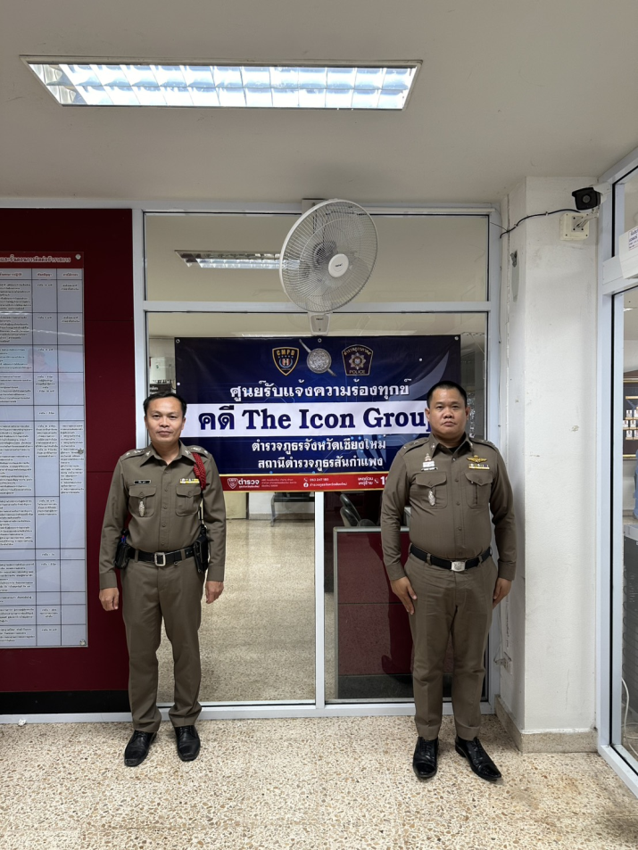
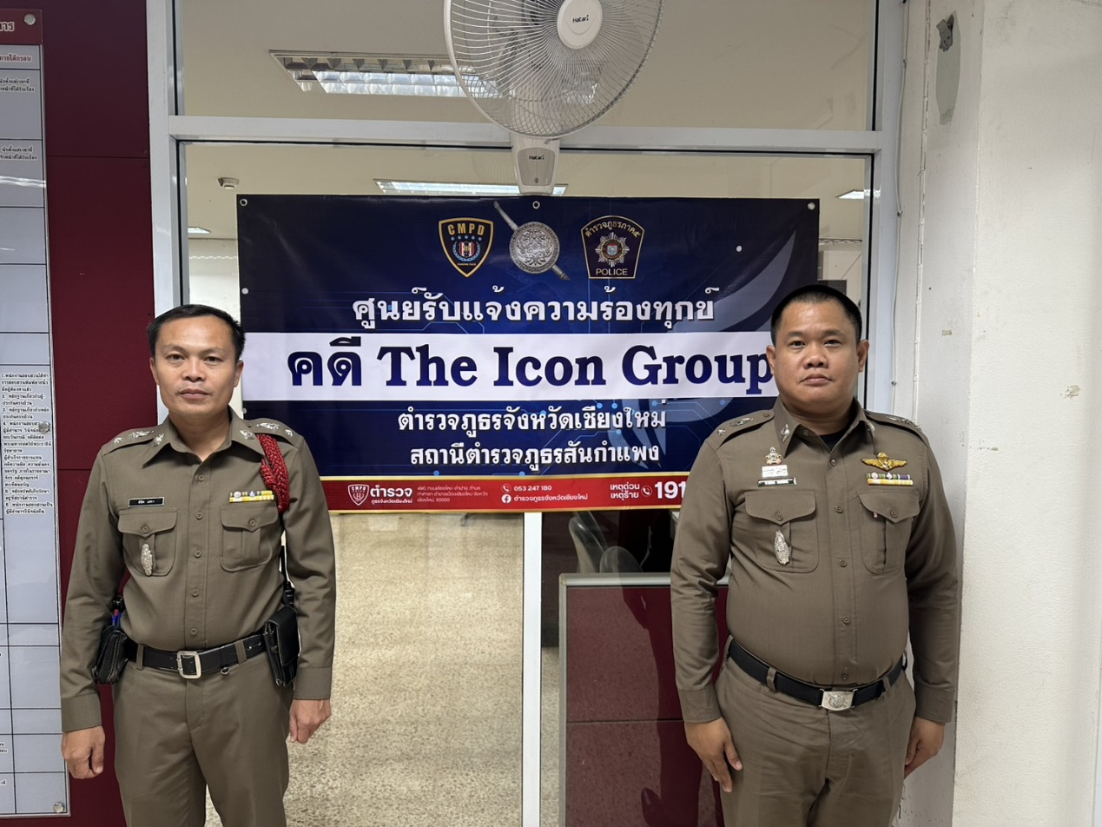

งานป้องกันปราบปราม

สรุปผลการปฏิบัติงานของสายตรวจ ประจำเดือน ต.ค.67
ลำดับ | จุดตรวจ | จำนวนที่ตรวจ/ครั้ง
1 | ห้องควบคุม สภ.สันกำแพง | 50
2 | 007 ร้านสยามศิลาดล | 236
3 | 007 ตลาดศรียนต์ | 195
4 | หัวมุมไปรษณีย์ | 233
5 | ปากซอยวัดโรงธรรม | 243
6 | 007 ตลาดสดสันกำแพง | 244
7 | ธกส.สันกำแพง | 249
8 | 007 ปั้มน้ำมันบางจาก สันกำแพง | 241
9 | ศูนย์ราชการอำเภอสันกำแพง | 0
10 | 007 พิพิธภัณฑ์ ใหม่เอี่ยม | 238
11 | 007 เทสโก้โลตัส สาขาบ่อสร้าง | 189
12 | ธ.กรุงเทพ สาขาสันกำแพง | 19
13 | ร้านทองสายอุทัย | 21
14 | ร้านทองสินไพศาล | 14
15 | ธ.กรุงไทย สาขาบ่อสร้าง | 22
16 | ธ.กรุงเทพ สาขาบ่อสร้าง | 26
17 | 007 เปรมประชาคอลเลคชั่น | 171
18 | ห้างทองแม่บัวตอง | 22
19 | ห้างทองเยาวราช สินทวี | 16
20 | ห้างทองกิมเล้งหงษ์ | 25
21 | ร้านทองเยาวราชสินทวี บ่อสร้าง | 29
22 | ร้านทองเสือมังกร | 27
23 | โรงเรียนบ้านหนองโค้ง | 0
24 | ปั้มแก๊ส สีแยกหลุยส์ | 0
25 | 007 ปั้ม ปตท.ต้นเปา | 0
26 | เทศบาลตำบลต้นเปา | 0
27 | 007 ต้นเปาพลาซ่า | 0
28 | 007 7-11 เออบาน่า | 0
29 | การไฟฟ้าสันกำแพง | 0
30 | 007 7-11 ตรงข้าม ธอส.สาขาสันกำแพง | 0
31 | สามแยกร้านประนอม | 0
32 | โรงเรียนสันกำแพง | 0
รวม |  | 2510

- ผลการออกตรวจเยี่ยมประชาชน ประจำเดือน ต.ค.67 จำนวน 320 ราย
- สรุปผลการตรวจรถ จากศูนย์ CCOC ประจำเดือน ต.ค. 67 มีผลการตรวจบุคคลและยานพาหนะ รวมทั้งสิ้น 320 ครั้ง
- สถานภาพข้อมูลล้องวงจรปิดในพื้นที่ มีจำนวน 164 ตัว

ผลการปฏิบัติตามมาตรการเคอร์ฟิวเด็ก ตั้งแต่วันที่ 1-31 ต.ค. 67 ตามข้อมูลดังนี้
1.ทำประวัติบุคคลอายุเกิน 18 ปี จำนวน 9 คน
2.ทำประวัติเด็กอายุต่ำกว่า 18 ปี จำนวน 39 คน
3.เชิญพ่อแม่ผู้ปกครองมารับเด็ก จำนวน 1 คน
4.ดำเนินคดีกับพ่อแม่ผู้ปกครอง - คน
5.ตรวจยึดรถต้องสงสัย จำนวน 53 คัน
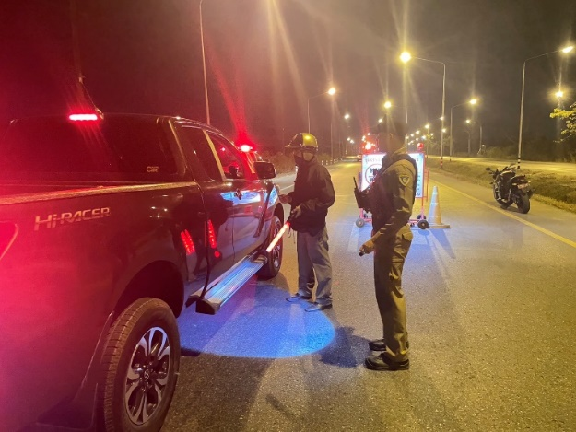
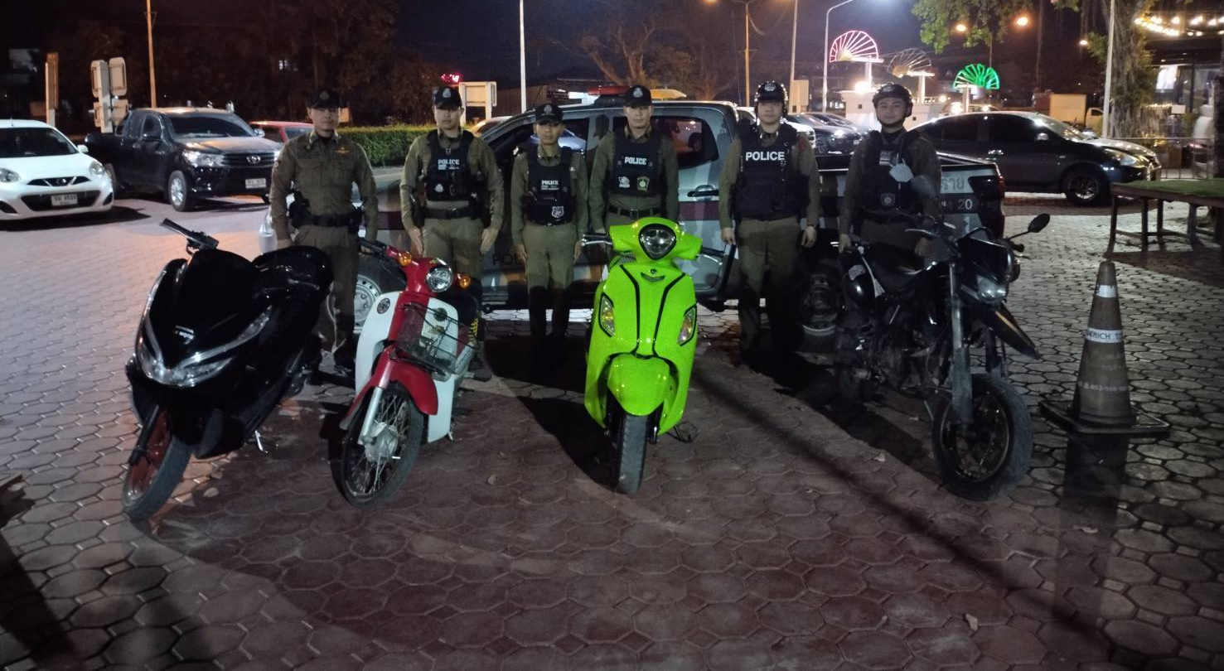

ร้อยเวร 20 พร้อมสายตรวจ 201 ออกตรวจร้านจำหน่ายสุรา ร้านคาราโอเกะในพื้นที่ ได้ประชาสัมพันธ์และกำชับเจ้าของสถานประกอบการให้ปฏิบัติตามข้อกฎหมาย ดังนี้
1.) ห้ามเปิดบริการเกินเวลาที่กำหนด
2.) ห้ามส่งเสียงดังสร้างความเดือดร้อนรำคาญแก่ผู้อื่น
3.) ไม่อนุญาตให้บุคคลอายุต่ำกว่า 20 ปีเข้าใช้บริการ และพนักงานต้องมีอายุไม่ต่ำกว่า 18 ปี
4.) ห้ามมีการค้าประเวณีหรือกระทำการอันมีลักษณะเข้าข่ายการค้ามนุษย์
5.) ห้ามบุคคลพกพาอาวุธเข้ามาในสถานบริการ
6.) ห้ามมิให้มีการเล่นการพนันโดยเด็ดขาด
7.) ห้ามมิให้ขายยาเสพติดหรือไม่ให้มีการเสพยาเสพติดในสถานบริการโดยเด็ดขาด
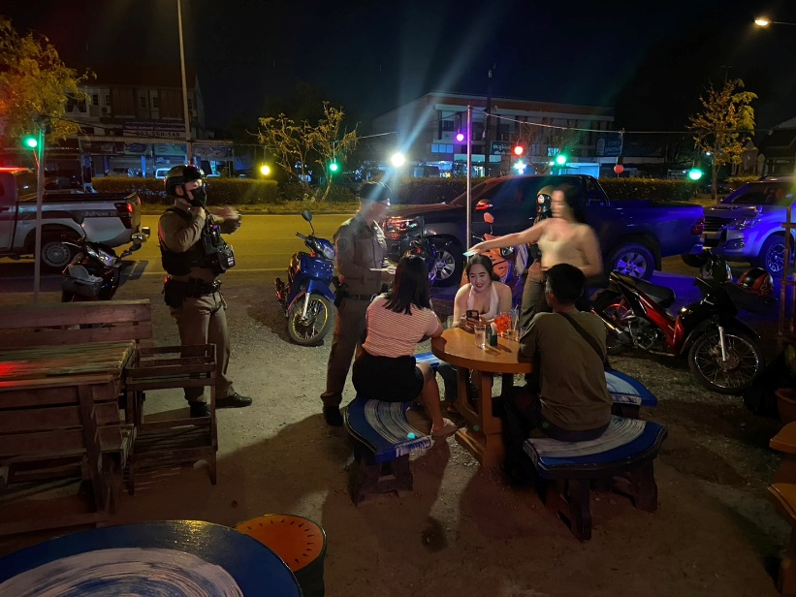
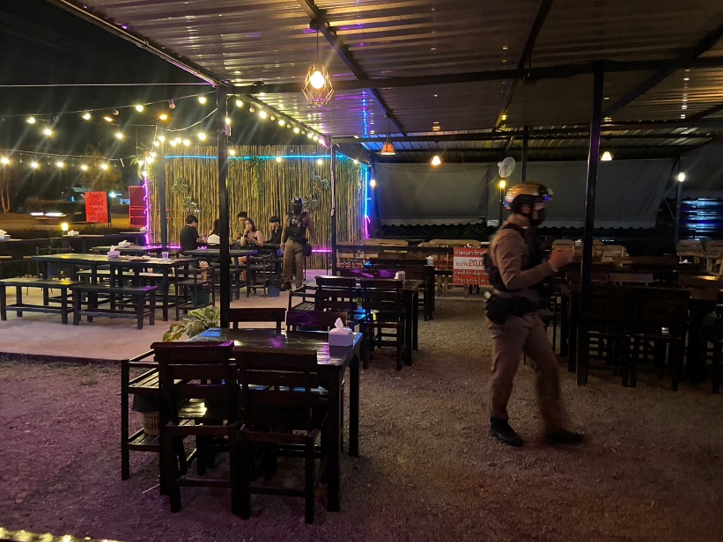

งานจราจร

งานจราจร
ผลการปฏิบัติ ประจำเดือน ตุลาคม 2567
มาตราการ | จำนวนยานพาหนะถูกเรียกตรวจ
มาตราการ | รถ  จยย. | รถ  ปิคอัพ | รถ  เก๋ง | รถ  โดยสาร | รถ  6ล้อ | อื่นๆ | รวม | จำนวน  ผู้ถูกดำเนินคดี
1.ความเร็วเกินกำหนด
2.ขับรถย้อนศร
3.ฝ่าฝืนสัญญาณไฟจราจร
4.ใบขับขี่ | 21 | 9 | 15 |  |  |  |  | 45
5.ไม่คาดเข็มขัด
6.แซงในที่แคบ
7.เมาสุรา | 1 |  |  |  |  |  |  | 1
8.ไม่สวมหมวกนิรภัย | 58 |  |  |  |  |  |  | 58
9.มอเตอร์ไซค์ไม่ปลอดภัย | 1 |  |  |  |  |  |  | 1
10.ใช้โทรศัพท์ขณะขับ
รวม | 81 | 9 | 15 |  |  |  |  | 105

สรุปผลการปฏิบัติงานจราจร 1-31 ตุลาคม 2567
4.2.1 รปภ./อํานวยความสะดวก ครู นักเรียน จํานวน 20 ครั้ง
4.2.2 การตั้งจุดตรวจ จุดสกัด จํานวน 5 ครั้ง
4.2.3 มีการตรวจค้น บุคคล ยานพาหนะต้องสงสัยตามข้อสั่งการของ ผบช. จํานวน 38 ครั้ง
เช่น จยย.พ่วงข้าง รถบรรทุกน้ํายาง รถบรรทุกสิ่งของปิดทึบ ฯลฯ
4.2.4 มีการออกตรวจสอบเส้นทางสายหลัก สายรอง จํานวน 68 ครั้ง
4.2.5 การกวดขันวินัยจราจรในพื้นที่ จํานวน 12 ครั้ง
4.2.9 อุบัติเหตุที่เกิดขึ้นในพื้นที่ จํานวน 1 ครั้ง
4.2.11 อํานวยความสะดวกการจราจรตลาดนัด / พื้นที่จัดงานต่าง ๆ จํานวน 12 ครั้ง

การอํานวยความสะดวกด้านการจราจรในบริเวณแยกที่มีสัญญาณไฟจราจร
(ปฏิบัติหน้าที่ทุกวัน)
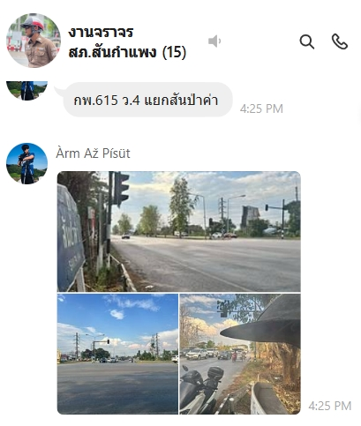
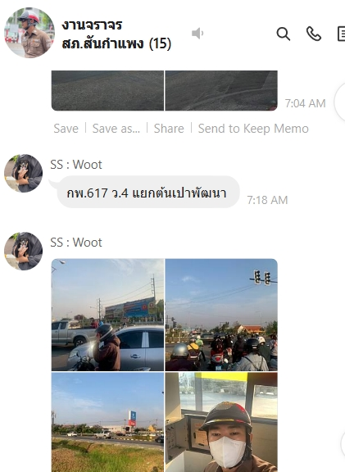
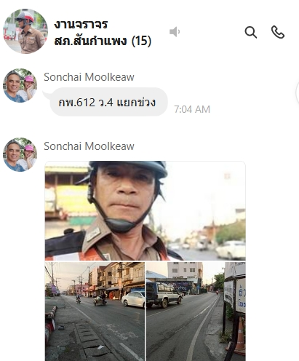

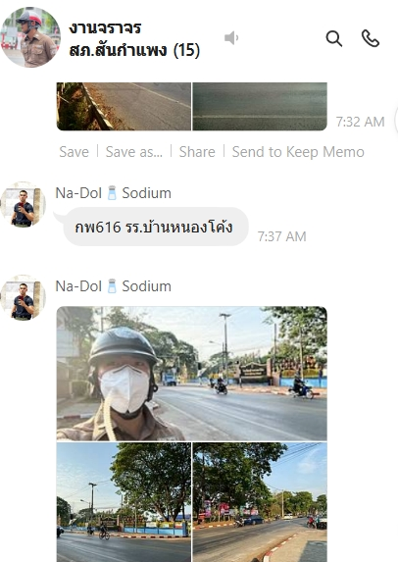

โครงการสุภาพบุรุษจราจร
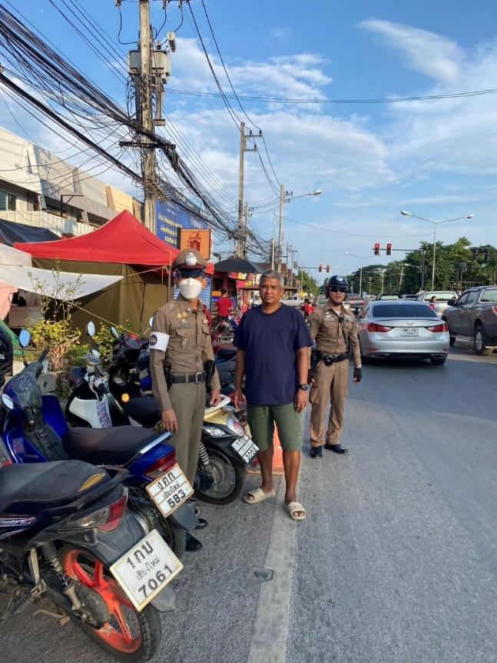

เจ้าหน้าที่ตำรวจจราจร สถานีตำรวจภูธรสันกำแพง ได้อำนวยความสะดวกจราจรตลาดนัดต้นเปา
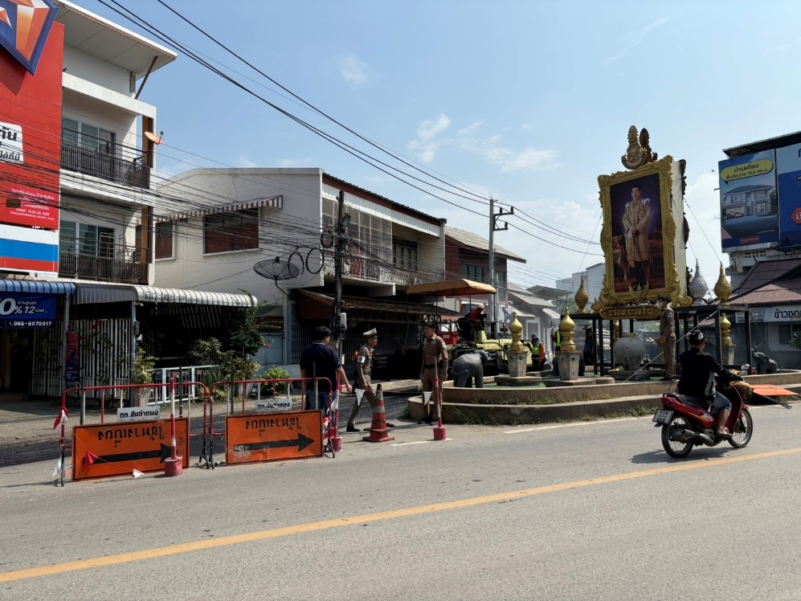

เจ้าหน้าที่ตำรวจจราจร สถานีตำรวจภูธรสันกำแพง ได้อำนวยความสะดวกจราจรการทำถนนวงเวียน
ตลาดสันกำแพง

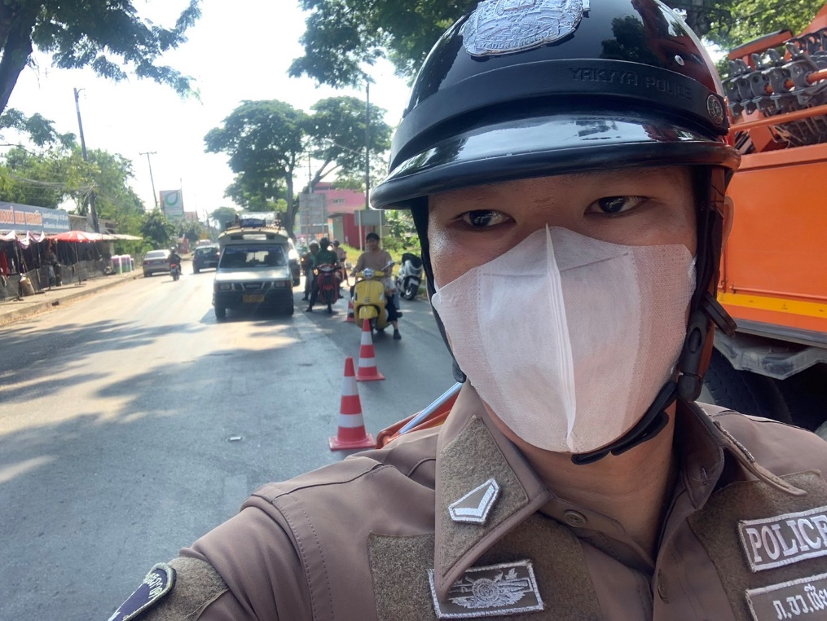
เจ้าหน้าที่ตำรวจจราจร สถานีตำรวจภูธรสันกำแพง ได้อำนวยความสะดวกจราจรซ่อมแซมสายไฟ

งานมวลชนสัมพันธ์

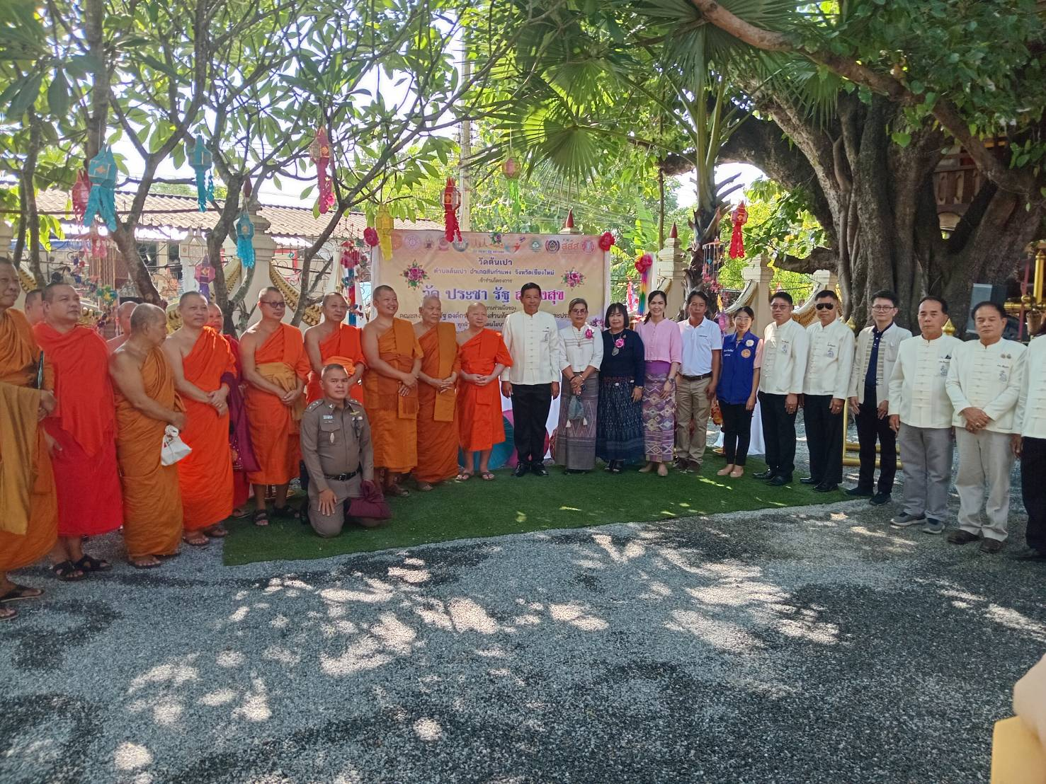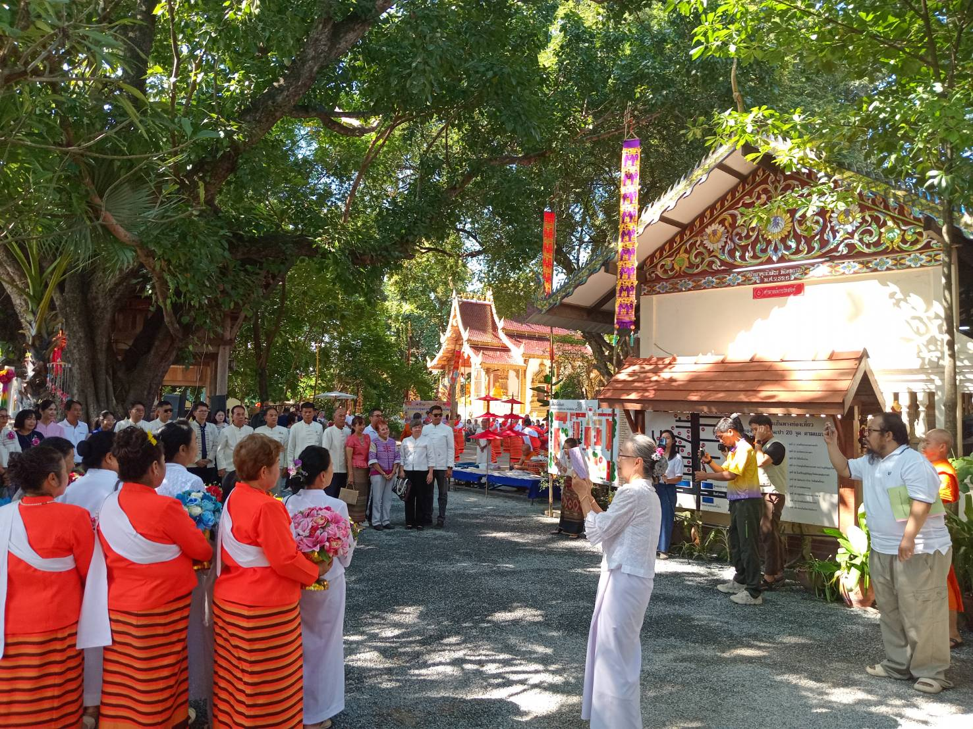

ร.ต.อ.เสนอ เชื้อกันทา รอง สวป. เดินทางไปร่วมกิจกรรมโครงการวัด ประชา รัฐ สร้างสุขฯ
ณ วัดบ้านต้นเปา ต.ต้นเปา อ.สันกำแพง จ.เชียงใหม่
ในวันที่ 22 ตุลาคม 2567
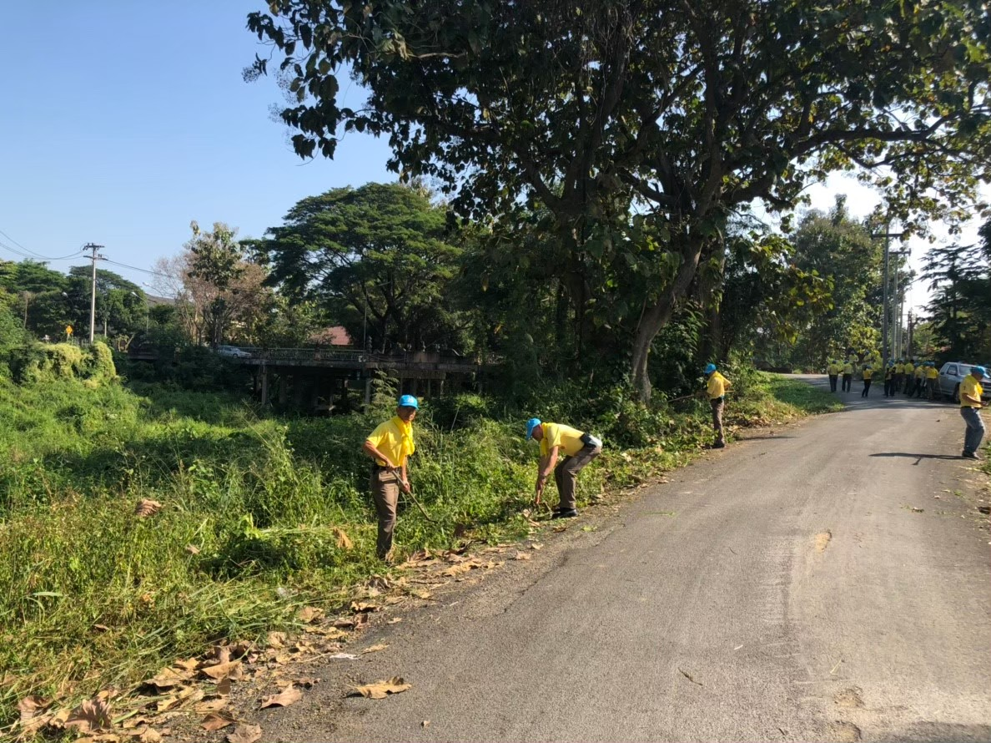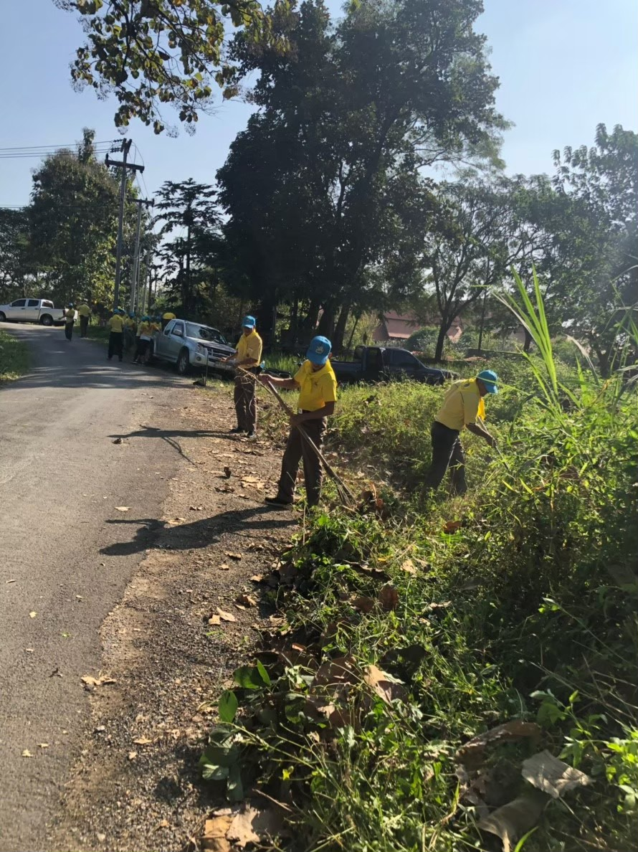
พ.ต.ต.พชรดนัย ขันทอง สวป.(ชส.) สภ.สันกำแพงฯ หัวหน้าชุดปฏิบัติการ พร้อมตำรวจชุดจิตอาสา
จำนวน 10 นาย ปรับปรุงภูมิทัศน์รอบบริเวณ สภ.สันกำแพง ให้เรียบร้อยพร้อมบริการประชาชน
เมื่อวันที่ 27 ตุลาคม 2567

งานสืบสวน

รายงานการปฏิบัติราชการประจำเดือน ตุลาคม 2567
สถานีตำรวจภูธรสันกำแพง
งานสืบสวน
โดยการอำนวยการของ พ.ต.อ.ณัฐพล จันมะโน ผกก.สภ.สันกำแพง,พ.ต.ท.เกียรติศักดิ์ ผัดก๋า รอง ผกก.สส.ฯ
พร้อมชุดจับกุมได้จับกุมผู้ต้องหาคดียาเสพติด จำนวน 20 ราย คน ของกลาง ยาบ้า รวม 2,162 เม็ด ร่วมจับกุมผู้ต้องหาตามหมายจับ จำนวน 12 ราย
ภาพการจับกุมคดียาเสพติด เดือน ตุลาคม 2567 รายใหญ่ / รายสำคัญ
